TỔNG CỤC II
HỌC VIỆN KHOA HỌC QUÂN SỰ

HỒ SƠ
BỘ CÔNG CỤ BẢO ĐẢM AN TOÀN THÔNG TIN VÀ QUYỀN RIÊNG TƯ DỮ LIỆU TRÊN THIẾT BỊ DI ĐỘNG (SECUREVAULT MOBILE)

Hà Nội, năm 2026
TỔNG CỤC II  HỌC VIỆN KHOA HỌC QUÂN SỰ | CỘNG HÒA XÃ HỘI CHỦ NGHĨA VIỆT NAM  Độc lập - Tự do - Hạnh phúc  Hà Nội, ngày 09 tháng 9 năm 2026

THUYẾT MINH SÁNG KIẾN

TÓM TẮT
Đặt vấn đề: Hiện nay, bảo vệ dữ liệu bằng mật mã là nội dung cốt lõi trong đào tạo học viên về an toàn thông tin, bảo đảm an toàn tình báo trên không gian mạng; tuy nhiên, học viên chủ yếu mới được tiếp cận thông qua lý thuyết và các công cụ trên máy tính, trong khi thiết bị di động sẽ là môi trường học viên thường xuyên thao tác và thực hành trong quá trình công tác sau khi ra trường. Bên cạnh đó, trong những tình huống bất khả kháng, khi buộc phải chuyển gấp một số tài liệu đặc thù qua không gian mạng, người sử dụng còn thiếu một công cụ tin cậy, có khả năng kiểm chứng để chủ động bổ sung lớp bảo vệ cho tệp (file) trước khi gửi. Các giải pháp hiện có hoặc chủ yếu bảo vệ dữ liệu khi thiết bị không hoạt động, hoặc là phần mềm mã nguồn đóng khó kiểm chứng, hoặc có năng lực mật mã nhưng chưa có giải pháp phù hợp trên thiết bị di động.
Nguyên nhân: Các công cụ mật mã tin cậy hiện nay phần lớn được phân phối dưới dạng tệp nhị phân chạy độc lập. Hệ điều hành di động không cho ứng dụng sinh tiến trình con để chạy các công cụ mật mã đó, vậy nên không thể chuyển thẳng sang điện thoại. Đây là rào cản thuộc về kiến trúc nền tảng, không phải vấn đề khả năng lập trình.
Giải pháp: Thực hiện xây dựng kiến trúc theo hướng tách phần nghiệp vụ bảo vệ dữ liệu khỏi giao diện và nền tảng, đồng thời xác định rõ những vị trí cần kết nối với các thành phần phụ thuộc vào nền tảng. Cách tổ chức này cho phép thay thế phần hiện thực hoá bên dưới bằng phiên bản có thể chạy trực tiếp trong cùng tiến trình trên thiết bị di động mà không làm thay đổi nghiệp vụ, định dạng dữ liệu và cách thức hoạt động của các lớp bên trên. Trên cơ sở đó, tác giả trực tiếp thiết kế định dạng tệp két (.svault), xây dựng sơ đồ phân cấp khóa, xác định quy tắc phân loại lỗi theo hướng an toàn và tự phát triển mô-đun xử lý siêu dữ liệu.
Sản phẩm: Sản phẩm là ứng dụng di động hoàn chỉnh với 38 chức năng nghiệp vụ được thao tác qua 21 màn hình giao diện, xây dựng trên 15 thành phần mã nguồn, kèm 272 hàm kiểm thử tự động. Tính tương thích định dạng được kiểm chứng bằng 5 phép thực nghiệm đối chứng với công cụ chuẩn, thay vì chỉ dựa trên suy luận. Hồ sơ trình bày đầy đủ từng nhóm chức năng cùng giao diện thực hiện tương ứng (mục 3.2 và Phụ lục B), giúp mỗi chức năng của ứng dụng đối chiếu 1-1 với màn hình thực tế.
Giá trị: Sản phẩm vừa dùng được trong công tác để bảo vệ dữ liệu ngay trên thiết bị, vừa là học cụ trực quan trong giảng dạy cho học viên về an toàn thông tin, an toàn tình báo trên không gian mạng. Mỗi nhóm chức năng tương ứng một nguyên lý, và mã nguồn mở cho phép học viên đọc, chạy lại và phân tích một hệ thống an toàn thực tế.

MỤC LỤC
TÓM TẮT 2
A. THÔNG TIN CHUNG 5
B. NỘI DUNG CHÍNH CỦA SÁNG KIẾN/GIẢI PHÁP 6
1. Hiện trạng giải pháp đã biết 6
1.1. Bối cảnh và nhu cầu thực tiễn 6
1.2. Các nhóm giải pháp đã biết và nhược điểm 8
1.3. Vấn đề thực tiễn và yêu cầu cần giải quyết 9
2. Mục đích của giải pháp 10
3. Mô tả giải pháp 10
3.1. Nguyên lý của giải pháp 10
3.2. Các nội dung chủ yếu 12
3.3. Kết quả của giải pháp 30
4. Tự đánh giá giải pháp 32
4.1. Tính mới và tính sáng tạo 32
4.2. Khả năng áp dụng 34
4.3. Hiệu quả 36
4.4. Mức độ triển khai, phát triển trong thời gian tới 38
C. TÀI LIỆU THAM KHẢO 40
D. PHỤ LỤC 41
Phụ lục A. Quy trình kiểm thử nghiệm thu trên thiết bị Android 41
Phụ lục B. Danh mục ảnh chụp toàn bộ màn hình giao diện 42

A. THÔNG TIN CHUNG
1. Tên sáng kiến: Bộ công cụ bảo mật và quyền riêng tư dữ liệu ngoại tuyến trên thiết bị di động phục vụ huấn luyện an toàn thông tin (SecureVault Mobile)
2. Thuộc lĩnh vực: An toàn thông tin
3. Họ và tên tác giả:
- Chủ nhiệm sáng kiến: Trần Thị Tới
Năm sinh: 2001
Tên cơ quan, đơn vị: Khoa K6, Học viện Khoa học Quân sự
Cấp bậc: Thượng uý Chức vụ: Giảng viên
Trình độ chuyên môn: Kỹ sư
Số điện thoại: 0972743096
- Tham gia: Hoàng Trung Dũng
Năm sinh: 1989
Tên cơ quan, đơn vị: Phòng KHQS, Học viện KHQS
Cấp bậc: Trung tá Chức vụ: Trưởng ban
Trình độ chuyên môn: Nghiên cứu viên chính
Số điện thoại: 0988989090
- Tham gia: Đinh Bá Minh
Năm sinh: 1991
Tên cơ quan, đơn vị: Khoa K6, Học viện Khoa học Quân sự
Cấp bậc: Thiếu tá Chức vụ: Giảng viên
Trình độ chuyên môn: Kỹ sư
Số điện thoại: 0369029660

B. NỘI DUNG CHÍNH CỦA SÁNG KIẾN/GIẢI PHÁP

1. Hiện trạng giải pháp đã biết

1.1. Bối cảnh và nhu cầu thực tiễn
Trong môi trường công tác ở Học viện Khoa học Quân sự và các cơ quan, đơn vị khác có yêu cầu cao về bảo vệ thông tin, việc quản lý, lưu trữ và chuyển giao tài liệu mật, tài liệu nội bộ phải tuân thủ nghiêm ngặt các quy định hiện hành. Đặc biệt, đơn vị không cho phép đưa tài liệu mật và tài liệu nội bộ lên các thiết bị di động cá nhân. Đây là nguyên tắc được xác định rõ và không thuộc phạm vi điều chỉnh của sáng kiến. Trên cơ sở đó, sáng kiến được xây dựng nhằm đáp ứng hai nhu cầu thực tiễn, nhưng vẫn bảo đảm không làm thay đổi hay nới lỏng các quy định về bảo vệ bí mật của đơn vị.
Thứ nhất, nhu cầu phục vụ huấn luyện và đào tạo.
Bảo vệ dữ liệu bằng mật mã là một nội dung quan trọng trong chương trình đào tạo an toàn thông tin, bảo đảm an toàn tình báo trên không gian mạng. Tuy nhiên, việc học tập hiện nay chủ yếu tập trung vào cơ sở lý thuyết, thuật toán và các công cụ triển khai trên máy tính. Trong khi đó, thiết bị di động ngày càng trở thành một môi trường phổ biến để lưu trữ, trao đổi và xử lý dữ liệu trong đời sống và công việc. Vì vậy, nếu học viên chỉ tiếp cận vấn đề bảo mật trên máy tính mà chưa được thực hành trên môi trường di động, sẽ hình thành khoảng cách nhất định giữa kiến thức được học và yêu cầu bảo vệ dữ liệu trong thực tế.
Từ thực tế đó, cần có một môi trường thực hành an toàn, trong đó học viên có thể trực tiếp quan sát và thao tác với các cơ chế bảo vệ dữ liệu trên thiết bị di động, như mã hóa tệp bằng mật khẩu, tạo và kiểm tra chữ ký số, loại bỏ siêu dữ liệu, kiểm tra tính toàn vẹn của tệp và thực hiện các phương thức bảo vệ khác. Việc trực tiếp thực hành không chỉ giúp củng cố kiến thức lý thuyết mà còn giúp học viên hiểu rõ hơn cách thức một quy trình bảo vệ dữ liệu được thiết kế, vận hành và kiểm chứng trong thực tế.
Thứ hai, nhu cầu giảm thiểu rủi ro trong các tình huống khẩn cấp.
Trong thực tiễn công tác, có thể xuất hiện những tình huống đặc thù mà một số tệp dữ liệu cần được chuyển gấp qua không gian mạng để đáp ứng yêu cầu công việc và không còn phương án chuyển giao khác có thể đáp ứng kịp thời. Đây là tình huống tiềm ẩn rủi ro cao, bởi khi dữ liệu được truyền qua hạ tầng mạng nằm ngoài phạm vi kiểm soát trực tiếp của đơn vị, nguy cơ bị chặn bắt, sao chép hoặc tiếp cận trái phép có thể gia tăng.
Trong những trường hợp được cấp có thẩm quyền cho phép chuyển giao, bên cạnh việc tuân thủ đầy đủ quy trình và quy định hiện hành, cán bộ có thể cần đến một công cụ hỗ trợ để chủ động tăng cường lớp bảo vệ cho tệp trước khi truyền. Các cơ chế như mã hóa bằng mật khẩu giúp bảo vệ nội dung khi tệp bị tiếp cận trái phép; chữ ký số giúp bên nhận kiểm tra nguồn gốc và tính toàn vẹn của dữ liệu; loại bỏ siêu dữ liệu giúp hạn chế việc vô tình để lộ các thông tin ẩn kèm theo tệp; trong những trường hợp phù hợp, việc chia sẻ bí mật thành nhiều phần và truyền qua các kênh độc lập có thể tạo thêm một lớp bảo vệ cho dữ liệu.
Từ hai nhu cầu trên, sáng kiến hướng tới việc xây dựng một công cụ bảo vệ dữ liệu trên thiết bị di động, vừa phục vụ mục đích thực hành, huấn luyện về an toàn thông tin, vừa hỗ trợ giảm thiểu rủi ro trong những tình huống truyền dữ liệu đặc thù đã được cấp có thẩm quyền cho phép.
Sáng kiến không nhằm thay thế các quy định về quản lý và bảo vệ bí mật, không phải là căn cứ để đưa tài liệu mật hoặc tài liệu nội bộ lên thiết bị di động, và cũng không nhằm nới lỏng các quy định về chuyển giao tài liệu. Việc một tài liệu cụ thể có được phép lưu trữ, xử lý hoặc chuyển giao qua một phương thức nhất định hay không vẫn phải được xác định theo quy định hiện hành và quyết định của người có thẩm quyền. Công cụ chỉ có vai trò bổ sung các biện pháp kỹ thuật nhằm giảm thiểu rủi ro trong phạm vi những hoạt động đã được phép thực hiện.
Bốn nhóm nguy cơ nổi bật được trình bày ở Hình 1.
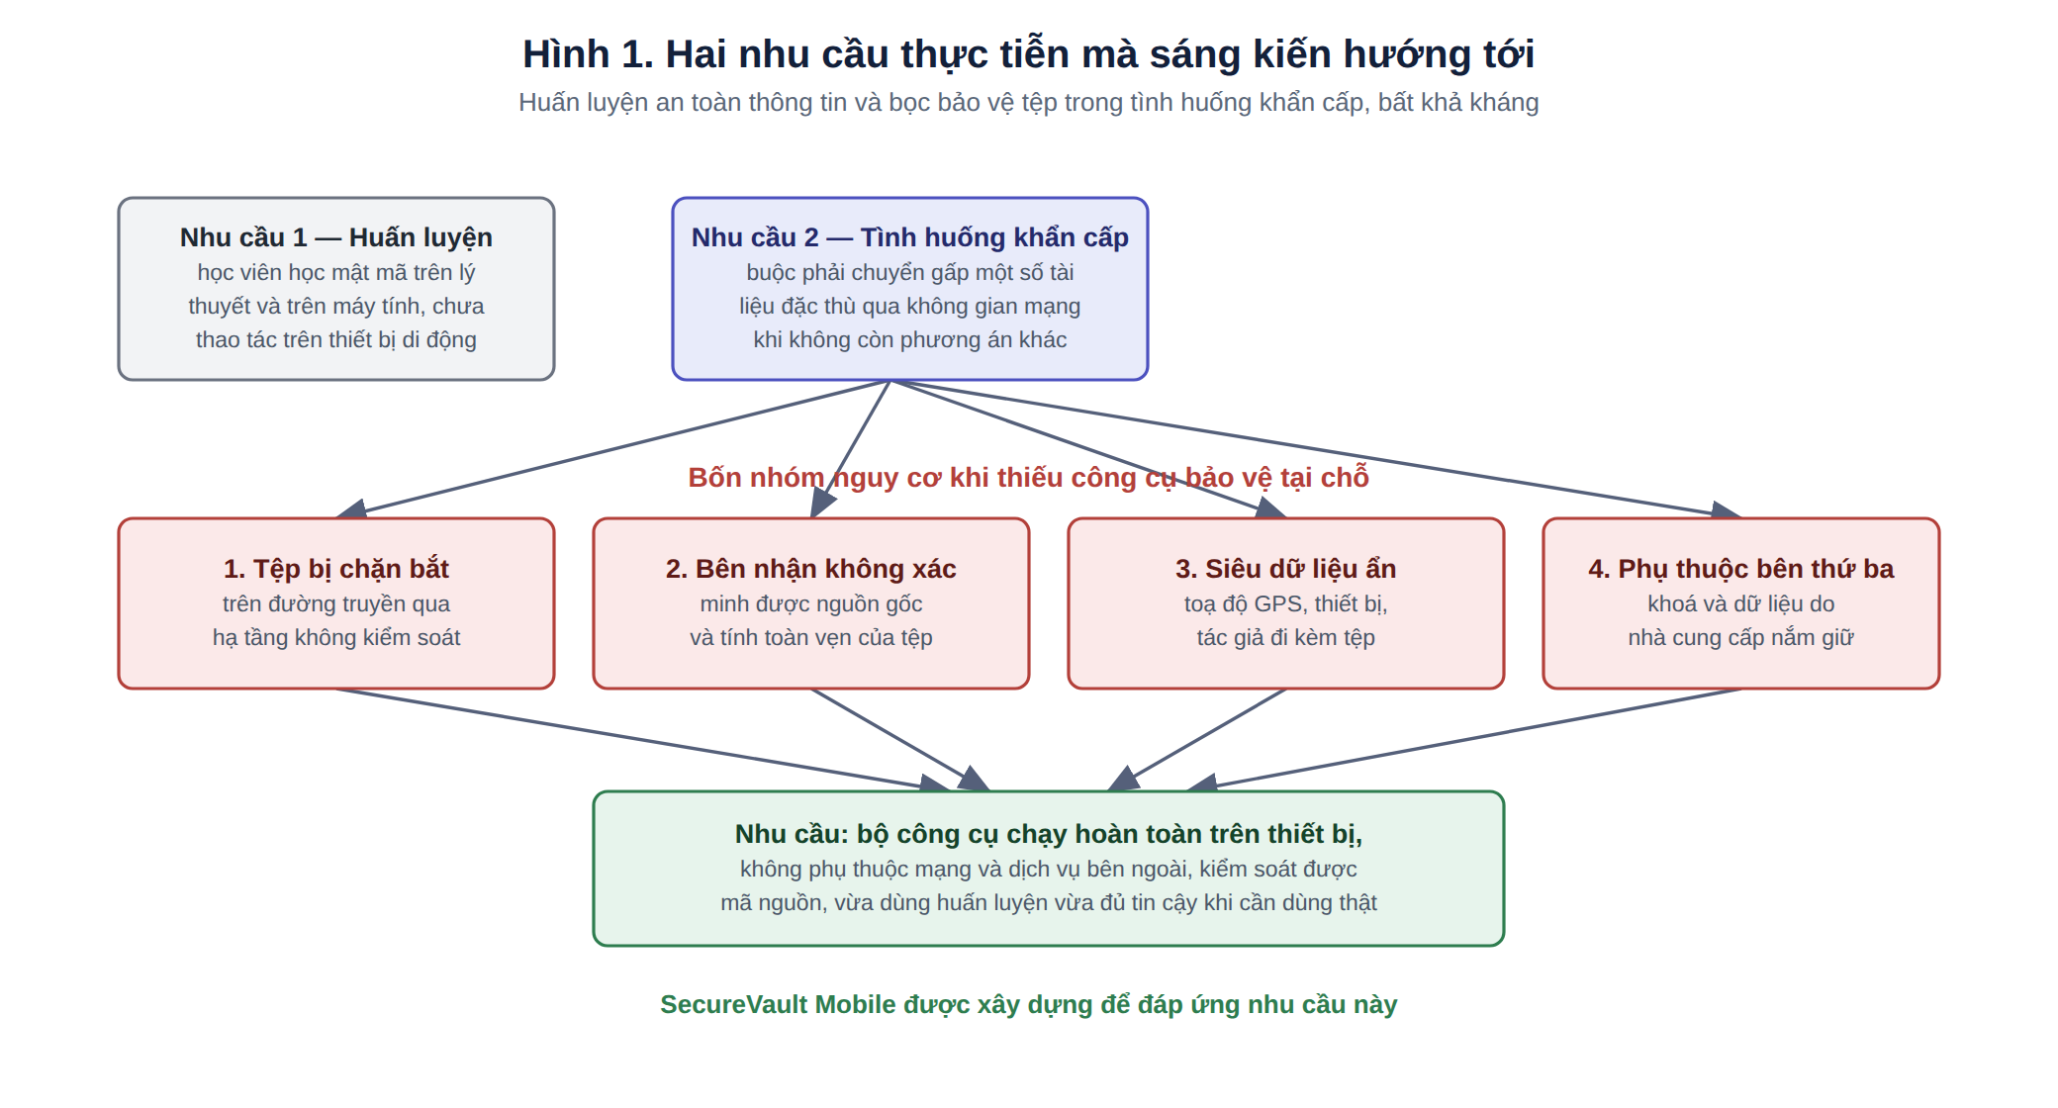
Hình 1. Hai nhu cầu thực tiễn mà sáng kiến hướng tới và bốn nhóm nguy cơ tương ứng

1.2. Các nhóm giải pháp đã biết và nhược điểm
Trên cơ sở khảo sát các nhóm giải pháp hiện có và phân tích theo từng nhóm chức năng, nghiên cứu tập trung xác định những yêu cầu đã được đáp ứng và những yêu cầu chưa được đáp ứng. Kết quả cho thấy các giải pháp hiện có đều được thiết kế để giải quyết hiệu quả những bài toán cụ thể trong phạm vi chức năng của mình. Tuy nhiên, xét trên tổng thể các yêu cầu của bài toán đặt ra, vẫn còn những hạn chế nhất định, do chưa có giải pháp nào đáp ứng đồng thời và đầy đủ các chức năng cần thiết.
Bảng 1. So sánh các nhóm giải pháp đã biết với nhu cầu đặt ra
Nhóm giải pháp | Ưu điểm | Nhược điểm chưa được khắc phục
Mã hoá toàn thiết bị của hệ điều hành (FBE/FDE Android) | Bảo vệ dữ liệu khi thiết bị ở trạng thái tắt hoặc chưa mở khoá lần đầu; trong suốt với người dùng | Khi máy đã mở khoá, mọi ứng dụng và người cầm máy đều thấy dữ liệu ở dạng rõ; hoàn toàn không bảo vệ được tệp khi đưa ra khỏi thiết bị
Ứng dụng “khoá tệp”, “két riêng tư” trên kho ứng dụng | Giao diện thuận tiện, cài đặt nhanh, nhiều lựa chọn | Phần lớn mã nguồn đóng nên không kiểm chứng được thuật toán và cách quản lý khoá; nhiều ứng dụng yêu cầu quyền truy cập mạng hoặc đồng bộ đám mây; định dạng riêng khiến người dùng bị khoá vào một sản phẩm
Trình quản lý mật khẩu mã nguồn mở (KeePassDX, Bitwarden…) | Quản lý thông tin đăng nhập rất tốt, kiểm chứng được | Được thiết kế cho mật khẩu, không nhằm xử lý tệp, ảnh, tài liệu và không có các nghiệp vụ ký số, kiểm tra toàn vẹn, chia khoá phục hồi, xử lý siêu dữ liệu
Công cụ mật mã dòng lệnh (age, GPG, OpenSSL, VeraCrypt) | Thuật toán tin cậy, được cộng đồng soi xét lâu dài | Không có bản dùng được trên di động do rào cản kiến trúc nền tảng (mục 3.b.2); giao diện dòng lệnh không phù hợp với người dùng không chuyên
Ứng dụng nhắn tin mã hoá đầu-cuối | Bảo vệ rất tốt dữ liệu trên đường truyền | Không bảo vệ dữ liệu ở trạng thái lưu trữ trên máy; dữ liệu vẫn đi qua hạ tầng của nhà cung cấp dịch vụ nước ngoài
Giải pháp quản lý thiết bị / chống thất thoát dữ liệu (MDM/DLP) | Quản lý tập trung, phù hợp quy mô lớn | Cần hạ tầng máy chủ, chi phí bản quyền và phụ thuộc nhà cung cấp; khó triển khai cho nhu cầu cá nhân và nhóm nhỏ

Để bảo đảm tính khách quan trong quá trình so sánh, bảng dưới đây đối chiếu các giải pháp theo từng tiêu chí cụ thể, có thể kiểm chứng, thay vì dựa trên các nhận định mang tính định tính.
Bảng 2. Ma trận đối chiếu theo tiêu chí kiểm tra được
Tiêu chí | Mã hoá toàn thiết bị | Ứng dụng két thương mại | Công cụ dòng lệnh | SecureVault Mobile
Chạy được trên Android | Có | Có | Không | Có
Không yêu cầu quyền mạng | Có | Thường không | Có | Có
Mã nguồn kiểm tra được | Một phần | Thường không | Có | Có
Có bộ kiểm thử công khai | Không rõ | Không | Có | Có
Bảo vệ tệp sau khi rời thiết bị | Không | Một phần | Có | Có
Ký số và kiểm tra nguồn gốc | Không | Thường không | Có | Có
Chia khoá phục hồi theo ngưỡng | Không | Thường không | Một phần | Có
Xử lý siêu dữ liệu ẩn trong ảnh | Không | Thường không | Có | Có
Định dạng tệp theo chuẩn mở | Không áp dụng | Thường không | Có | Có
Dùng được làm học cụ giảng dạy | Hạn chế | Hạn chế | Có | Có
Cột SecureVault Mobile đối chiếu với chức năng đã hiện thực và kiểm chứng.

1.3. Vấn đề thực tiễn và yêu cầu cần giải quyết
Từ phân tích trên, vấn đề được xác định là: chưa có công cụ đồng thời đáp ứng cả năm yêu cầu sau đây trên nền tảng điện thoại di động, đáp ứng các yêu cầu sau:
(1) Hoạt động hoàn toàn trên thiết bị, không yêu cầu quyền truy cập mạng, không tài khoản, không đồng bộ đám mây.
(2) Mã nguồn kiểm soát được, thuật toán công khai, có bộ kiểm thử tự động để bên thứ ba có thể kiểm chứng lại.
(3) Gộp nhiều nghiệp vụ bảo vệ dữ liệu trong một ứng dụng thống nhất, thay vì phải dùng nhiều công cụ rời rạc.
(4) Tệp đầu ra sử dụng chuẩn mở, bảo đảm khả năng tương thích và thuận tiện khi sử dụng, chuyển đổi trên các sản phẩm và nền tảng khác nhau.
(5) Sử dụng được làm học cụ trực quan cho giảng dạy về an toàn thông tin, an toàn tình báo trên không gian mạng, đồng thời vẫn là công cụ đạt chuẩn kỹ thuật.

2. Mục đích của giải pháp
Sáng kiến nhằm xây dựng một bộ công cụ trên Android phục vụ huấn luyện an toàn thông tin, bảo đảm an toàn tình báo trên không gian mạng, đồng thời đủ tin cậy để cán bộ trang bị thêm lớp bảo vệ cho tệp khi phát sinh tình huống khẩn cấp, bất khả kháng phải chuyển gấp tài liệu qua không gian mạng. Các mục tiêu cụ thể như sau:
(1) Phục vụ huấn luyện. Mỗi nhóm chức năng tương ứng với một nguyên lý an toàn thông tin cụ thể, cho phép giảng viên minh hoạ trực quan và xây dựng bài thực hành có kết quả quan sát được ngay trên thiết bị di động mà học viên có thể gặp nhiều nhất sau khi ra trường.
(2) Bảo vệ cho tệp trước khi chuyển giao qua không gian mạng. Cung cấp cơ chế mã hoá, ký số, kiểm tra toàn vẹn, chia bí mật theo ngưỡng và xoá siêu dữ liệu, hoạt động hoàn toàn trên thiết bị, không phụ thuộc kết nối mạng hay dịch vụ bên ngoài. Trong tình huống bất khả kháng, file rời thiết bị ở dạng được bảo vệ mà bên chặn bắt không đọc được.
(3) Bảo đảm chủ quyền dữ liệu. Khoá và dữ liệu do người dùng nắm giữ hoàn toàn; ứng dụng không tự động truyền dữ liệu ra ngoài và không phụ thuộc vào máy chủ/cloud/dịch vụ bên thứ ba. Quyền quyết định tệp có được gửi đi hay không vẫn thuộc về người dùng và quy trình nghiệp vụ.
(4) Kiểm chứng được. Toàn bộ mã nguồn mở kèm 272 hàm kiểm thử tự động, cho phép kiểm tra lại các tính năng kỹ thuật.
(5) Sử dụng được ngay. Giao diện tiếng Việt, thao tác theo từng bước, thuật ngữ kỹ thuật đặt trong mục mở rộng để không gây quá tải cho người dùng mới.

3. Mô tả giải pháp

3.1. Nguyên lý của giải pháp
Giải pháp được xây dựng trên sáu nguyên lý thiết kế được xác lập ngay từ đầu và được áp dụng xuyên suốt quá trình thiết kế, phát triển và kiểm thử. Các nguyên lý này không chỉ mang tính định hướng mà được chuyển hóa thành các yêu cầu kỹ thuật cụ thể trong phần mềm. Mỗi nguyên lý đều được gắn với một hoặc nhiều cơ chế thực thi tương ứng và được kiểm tra bằng các phép kiểm thử tự động, nhằm hạn chế khả năng nguyên tắc thiết kế bị vi phạm trong quá trình phát triển hoặc cập nhật phần mềm.
(1) Hoạt động ngoại tuyến tuyệt đối.
Ứng dụng được thiết kế để hoạt động hoàn toàn trên thiết bị và không có khả năng kết nối mạng. Ứng dụng không khai báo quyền truy cập mạng trong tệp khai báo (AndroidManifest.xml), qua đó hạn chế khả năng ứng dụng tự thiết lập kết nối mạng. Đây là một ràng buộc được thiết lập ngay ở cấp hệ điều hành; nhờ đó, các chức năng bảo vệ dữ liệu không phụ thuộc vào máy chủ, dịch vụ trực tuyến hoặc kết nối Internet.
(2) Một lõi bảo vệ dữ liệu dùng chung.
Các chức năng xử lý mật mã và bảo vệ dữ liệu được tập trung trong một lõi dùng chung, tách biệt với giao diện người dùng và các thành phần phụ thuộc nền tảng. Lõi này được tổ chức thành 15 thành phần độc lập và không trực tiếp sử dụng các thư viện giao diện hoặc thư viện đặc thù của nền tảng. Cách tổ chức này giúp phần giao diện và các thành phần có khả năng thay đổi được tách khỏi phần xử lý bảo mật, qua đó giảm nguy cơ những thay đổi ở bên ngoài làm ảnh hưởng đến các chức năng bảo vệ dữ liệu.
(3) Phụ thuộc một chiều theo lớp.
Kiến trúc phần mềm được tổ chức theo các lớp với quan hệ phụ thuộc một chiều: lớp phía trên sử dụng chức năng của lớp phía dưới, nhưng lớp phía dưới không phụ thuộc ngược vào lớp phía trên. Đặc biệt, lõi bảo vệ dữ liệu chỉ phụ thuộc vào các giao diện và quy ước xử lý được xác định trước, thay vì phụ thuộc trực tiếp vào một cách triển khai cụ thể. Nhờ đó, lõi có thể được kiểm thử độc lập và có thể thay đổi thành phần mà không phải thay đổi logic nghiệp vụ cốt lõi.
(4) Khi không bảo đảm an toàn thì không tiếp tục xử lý.
Ứng dụng không tiếp tục thực hiện các thao tác nhạy cảm khi một thành phần cần thiết không ở trạng thái sẵn sàng hoặc không đáp ứng điều kiện an toàn. Thành phần không sẵn sàng sẽ được vô hiệu hóa và trạng thái này được thông báo rõ ngay khi ứng dụng khởi động. Tương tự, dữ liệu có định dạng không được hỗ trợ hoặc nằm ngoài phạm vi xử lý sẽ bị từ chối với thông báo lỗi có mã xác định, thay vì để hệ thống tiếp tục xử lý hoặc trả về trạng thái thành công không đúng thực tế. Nguyên tắc này nhằm tránh tình trạng phần mềm tiếp tục hoạt động trong một trạng thái mà mức độ an toàn không thể bảo đảm.
(5) Thông báo lỗi không làm lộ thông tin bí mật.
Thông báo lỗi được thiết kế thống nhất, không cung cấp những thông tin không cần thiết có thể giúp người khác suy đoán về khóa, mật khẩu hoặc trạng thái bảo vệ của dữ liệu. Khi xảy ra lỗi, hệ thống chỉ thông báo ở mức cần thiết để người dùng biết thao tác không thành công, thay vì cung cấp quá nhiều chi tiết về nguyên nhân bên trong. Ví dụ, sau khi chữ ký và khóa đã được kiểm tra, nếu quá trình giải mã không thành công, hệ thống thông báo “tệp hỏng” thay vì thông báo cụ thể “sai xác thực”. Việc hạn chế thông tin trong thông báo lỗi giúp tránh để người bên ngoài dựa vào sự khác nhau giữa các thông báo để thu thập thông tin về dữ liệu hoặc khóa.
(6) Không lưu trữ bí mật lâu dài.
Mật khẩu và khóa chính không được ghi xuống bộ nhớ lưu trữ lâu dài của thiết bị. Mật khẩu chỉ tồn tại trong bộ nhớ trong thời gian cần thiết cho quá trình xử lý và được quản lý bằng kiểu dữ liệu có cơ chế xóa nội dung khi kết thúc phạm vi sử dụng. Khóa chính chỉ tồn tại trong bộ nhớ của phiên làm việc và được xóa khi người dùng khóa két. Nguyên tắc này nhằm giảm khả năng thông tin bí mật còn tồn tại trên thiết bị sau khi quá trình xử lý kết thúc.
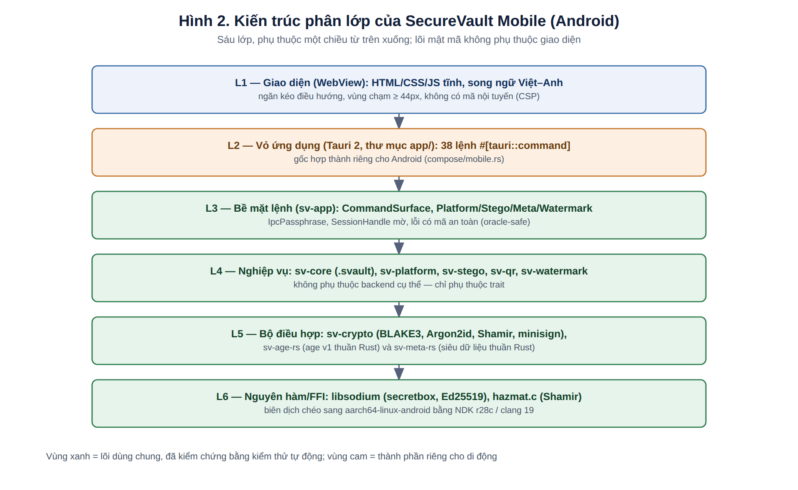
Hình 2. Kiến trúc phân lớp của SecureVault Mobile

3.2. Các nội dung chủ yếu
3.2.1. Kiến trúc tổng thể
Ứng dụng được tổ chức thành sáu lớp chức năng (Hình 2), trong đó giao diện và lõi nghiệp vụ được phân tách rõ ràng. Mọi yêu cầu từ giao diện đến lõi đều phải đi qua 38 lệnh được kiểm soát thống nhất, không cho phép truy cập trực tiếp. Mật khẩu khi truyền qua ranh giới giữa các lớp được quản lý bằng kiểu dữ liệu có cơ chế tự xóa; phiên làm việc chỉ được tham chiếu bằng mã định danh không chứa thông tin bí mật, nên không thể dùng mã này để suy ra khóa.
Cách tổ chức trên giúp tách phần giao diện và nền tảng khỏi lõi nghiệp vụ mật mã. Nhờ đó, có thể thay đổi giao diện hoặc nền tảng mà hạn chế tối đa việc phải thay đổi lõi bảo vệ dữ liệu, tạo cơ sở để tái sử dụng lõi trên nhiều nền tảng.
3.2.2. Thích ứng kiến trúc phần mềm với nền tảng di động
Đây là nội dung mang hàm lượng kỹ thuật cao nhất của sáng kiến, và cũng là lý do các công cụ mật mã mạnh hiện nay không có bản dùng được trên điện thoại.
Vấn đề đặt ra: Các công cụ mật mã tin cậy được phân phối dưới dạng tệp nhị phân chạy độc lập. Trên máy tính để bàn, ứng dụng gọi chúng như một tiến trình con. Trên thiết bị di động thì không: hệ điều hành iOS cấm hoàn toàn việc sinh tiến trình, còn Android chặn thực thi tệp nhị phân nằm trong vùng lưu trữ mà ứng dụng ghi được. Hệ quả là mọi chức năng phụ thuộc tiến trình con sẽ không hoạt động, kể cả khi mã nguồn biên dịch thành công.
Để khắc phục, giải pháp sử dụng điểm nối trừu tượng tại các thành phần phụ thuộc nền tảng, cho phép thay thế mô đun xử lý bên dưới mà không làm thay đổi nghiệp vụ và định dạng dữ liệu. Nguyên tắc này được áp dụng cho cả hai thành phần:
(1) Mã hoá nội dung két: mô-đun mã hóa được hiện thực trực tiếp trong tiến trình ứng dụng nhưng vẫn duy trì định dạng tệp đã thiết kế, bảo đảm khả năng mở két giữa máy tính và điện thoại.
(2) Xử lý siêu dữ liệu: mô-đun tương ứng được xây dựng bằng Rust để thực hiện trực tiếp trên thiết bị các chức năng xem, xóa và so sánh siêu dữ liệu.
Các chức năng này được kiểm chứng bằng thực nghiệm trên thiết bị thực tế.
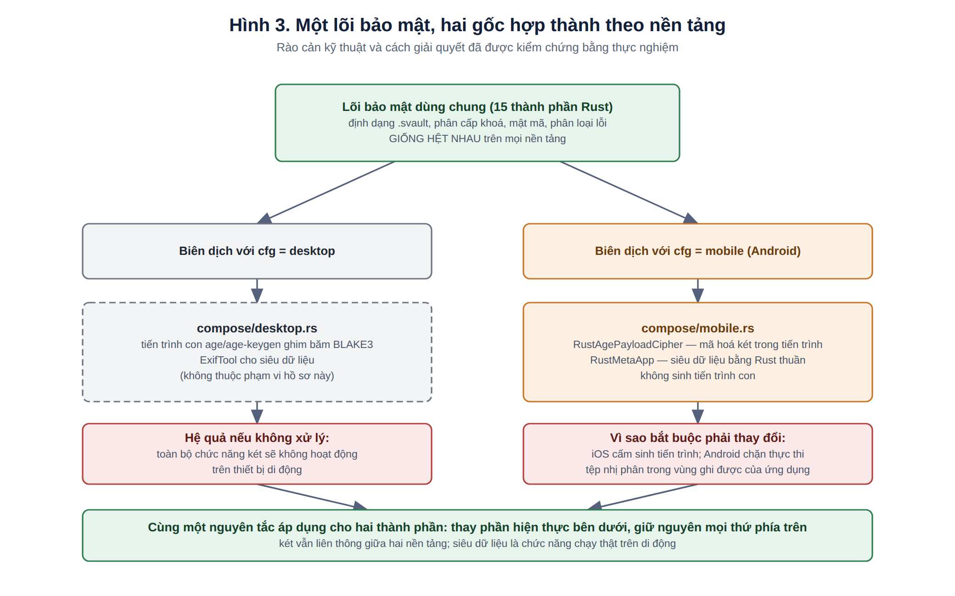
Hình 3. Nguyên tắc một lõi dùng chung
Tính tương thích của định dạng tệp. Việc duy trì định dạng tệp là một yêu cầu quan trọng của thiết kế. Nếu thay thế mô-đun mã hóa nhưng làm thay đổi định dạng, các tệp đã tạo trước đó có thể không tiếp tục mở được, làm giảm khả năng sử dụng và chuyển đổi dữ liệu. Vì vậy, mô-đun mã hóa mới phải duy trì định dạng tệp đã thiết kế và được kiểm chứng bằng thực nghiệm đối với các trường hợp tạo và mở két trên các nền tảng khác nhau.
Bảng 3. Kiểm chứng khả năng tương thích định dạng tệp giữa hai cách triển khai mô-đun mã hóa
Phép kiểm chứng | Nội dung | Kết quả
Đối chứng tệp mã hoá, chiều 1 | Tệp được tạo bằng mô-đun mã hóa tích hợp trong ứng dụng, sau đó giải mã bằng công cụ chuẩn age v1.2.1 | Đạt
Đối chứng tệp mã hoá, chiều 2 | Tệp được tạo bằng công cụ chuẩn age v1.2.1, sau đó giải mã bằng mô-đun mã hóa tích hợp trong ứng dụng | Đạt
Mở chéo két, chiều 1 | Két được tạo bằng phiên bản sử dụng tiến trình con, sau đó mở bằng phiên bản tích hợp trong ứng dụng | Đạt
Mở chéo két, chiều 2 | Két được tạo bằng phiên bản tích hợp trong ứng dụng, sau đó mở bằng phiên bản sử dụng tiến trình con | Đạt
Kiểm tra cơ chế xác thực | Sau khi thay đổi cách triển khai mô-đun mã hóa, mật khẩu không đúng vẫn bị từ chối | Đạt
Nguồn: crates/sv-age-rs/tests/interop.rs và src-tauri/tests/vault_interop.rs. Công cụ đối chứng age v1.2.1 được tải từ nguồn chính thức; giá trị băm SHA-256 của tệp tải về được lưu để phục vụ kiểm tra và truy xuất nguồn gốc.

2.2.3. Định dạng tệp két và sơ đồ phân cấp khoá do tác giả thiết kế
Đây là một trong những nội dung thiết kế cốt lõi của giải pháp. Cấu trúc tệp két và cơ chế sinh, bảo vệ, quản lý khóa được thiết kế riêng cho ứng dụng, không sao chép từ các sản phẩm có sẵn.
Mật khẩu người dùng không được lưu trữ. Từ mật khẩu, hệ thống dẫn xuất khóa chính bằng Argon2id với tối thiểu 19 MiB bộ nhớ và 2 vòng lặp, theo ngưỡng được lựa chọn dựa trên khuyến nghị của OWASP. Khóa chính chỉ tồn tại trong bộ nhớ của phiên làm việc và được dùng để tạo các khóa con cho từng mục đích riêng biệt. Việc tách riêng các khóa theo mục đích giúp hạn chế ảnh hưởng khi một khóa con bị lộ, đồng thời không cho phép sử dụng khóa con để suy ngược khóa chính.
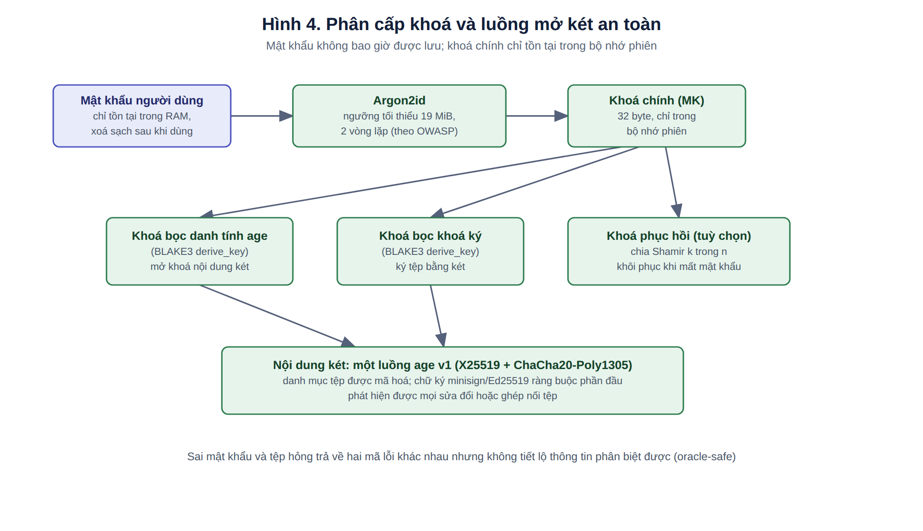
Hình 4. Sơ đồ phân cấp khoá và luồng mở két
Nội dung két được đóng gói thành một luồng dữ liệu mã hóa duy nhất, trong đó danh mục tệp cũng được mã hóa. Vì vậy, người không có mật khẩu không thể biết nội dung bên trong két, kể cả tên các tệp được lưu trữ. Phần đầu tệp được bảo vệ bằng chữ ký số, giúp phát hiện mọi thay đổi trái phép, kể cả trường hợp ghép phần đầu của tệp này với nội dung của tệp khác, trước khi thực hiện các bước xử lý liên quan đến mật khẩu.
Bảng 4. Các thuật toán và cơ chế mật mã được lựa chọn
Chức năng trong thiết kế | Nguyên hàm được chọn | Lý do lựa chọn
Dẫn xuất khoá từ mật khẩu | Argon2id | Chống dò mật khẩu bằng phần cứng; đặt ngưỡng 19 MiB / 2 vòng theo khuyến nghị OWASP
Băm nội dung và tạo khóa con | BLAKE3 | Tốc độ xử lý cao, phù hợp với thiết bị di động và hỗ trợ tạo khóa theo từng mục đích riêng biệt.
Mã hoá nội dung két | age v1 (X25519 + ChaCha20-Poly1305) | Sử dụng định dạng công khai, có đặc tả rõ ràng; đồng thời cung cấp mã hóa và kiểm tra tính toàn vẹn dữ liệu.
Bảo vệ các trường khóa trong phần đầu tệp | XSalsa20-Poly1305 (libsodium secretbox) | Cơ chế mã hóa kèm xác thực đã được sử dụng rộng rãi, phù hợp để bảo vệ các dữ liệu khóa có kích thước nhỏ.
Bảo vệ phần đầu tệp bằng chữ ký số | Ed25519 (định dạng minisign) | Chữ ký có kích thước nhỏ, xác minh nhanh và có thể kiểm tra bằng các công cụ tương thích.
Chia khoá phục hồi | Shamir k-trong-n (sss hazmat.c) | Cho phép chia khóa thành nhiều phần; chỉ khi có đủ số phần theo ngưỡng quy định mới có thể khôi phục khóa.
Giải pháp không tự xây dựng thuật toán mới mà sử dụng các thuật toán và cơ chế đã được công bố, nghiên cứu và sử dụng rộng rãi. Điểm đóng góp nằm ở nằm ở kiến trúc, ở cách tổ chức và bảo vệ dữ liệu, và ở lựa chọn tham số phù hợp với yêu cầu.
2.2.4. Chức năng của ứng dụng
Ứng dụng cung cấp 38 chức năng chính. được phân nhóm theo mục đích sử dụng để người dùng lựa chọn chức năng mà không cần quan tâm đến thuật toán bên trong. Với mỗi chức năng, nội dung trình bày gồm đầu vào, quá trình xử lý và kết quả đầu ra. Các nhóm chức năng được trình bày thống nhất bằng bảng mô tả, kèm giao diện thực hiện và mã màn hình tương ứng để đối chiếu với hình ảnh trong Phụ lục B. Cách trình bày này giúp đối chiếu trực tiếp giữa chức năng được mô tả và giao diện thực tế của ứng dụng.

Nhóm 1. Két an toàn
Két an toàn là một tệp duy nhất có phần mở rộng .svault, hoạt động như một kho chứa được bảo vệ bằng mật khẩu. Bên trong két có thể lưu nhiều tệp cùng thông tin danh mục; toàn bộ nội dung và danh mục đều được mã hóa. Nhờ đó, người dùng chỉ cần quản lý một mật khẩu cho cả két, đồng thời người có tệp két nhưng không có mật khẩu không thể xem nội dung hoặc tên các tệp bên trong.
Bảng 5. Các chức năng của nhóm 1
Chức năng | Đầu vào | Xử lý | Kết quả
Tạo két mới | Vị trí lưu, mật khẩu, tùy chọn chính sách phục hồi khóa | Sinh khoá chính từ mật khẩu bằng Argon2id; sinh cặp khoá nội dung và cặp khoá ký riêng cho két; Ghi tệp theo cơ chế an toàn, bảo đảm tệp cũ không bị thay đổi nếu quá trình ghi bị gián đoạn. | Tệp .svault mới kèm thông tin tóm tắt của két
Mở két | Tệp két, mật khẩu | Kiểm tra tính hợp lệ của tệp, sau đó xác thực mật khẩu và mở nội dung | Mã phiên làm việc để thực hiện các thao tác trên két
Khoá két | Mã phiên | Xoá khoá chính khỏi bộ nhớ phiên | Phiên kết thúc; muốn mở lại phải nhập mật khẩu
Đổi mật khẩu két | Mã phiên, mật khẩu mới | Tạo khóa chính mới và bảo vệ lại các khóa bên trong; không cần mã hóa lại toàn bộ nội dung | Két sử dụng mật khẩu mới; dữ liệu bên trong không thay đổi
Xem thông tin két | Mã phiên | Đọc và xác thực thông tin phần đầu tệp | Mã định danh két, phiên bản định dạng, thời điểm tạo và sửa, số tệp bên trong, chính sách khoá phục hồi
Thêm tệp vào két | Mã phiên, tệp nguồn, tên đặt trong két | Mã hóa và bổ sung tệp vào danh mục của két | Tệp được lưu trong két; tệp gốc bên ngoài không bị thay đổi
Liệt kê tệp trong két | Mã phiên | Đọc danh mục tệp đã giải mã trong bộ nhớ | Danh sách tên tệp, kích thước và thời điểm thêm
Trích xuất tệp khỏi két | Mã phiên, tên tệp trong két, nơi lưu | Giải mã và ghi ra tệp mới | Tệp được khôi phục từ két
Ký tệp bằng két | Mã phiên, tệp cần ký | Sử dụng khoá ký riêng của két để tạo chữ ký số | Tệp chữ ký để kiểm tra nguồn gốc và tính toàn vẹn của tệp
Xuất khoá công khai của két | Mã phiên | Đọc khóa công khai từ thông tin của két | Khóa công khai để kiểm tra chữ ký do két tạo
Kiểm tra tính toàn vẹn của két | Tệp két (không cần mật khẩu) | Kiểm tra chữ ký bảo vệ phần thông tin đầu tệp | Kết luận tệp còn nguyên vẹn hay đã bị thay đổi, không cần mở két
Lấy vân tay tệp két | Tệp két | Tính giá trị băm BLAKE3 của toàn bộ tệp | Chuỗi vân tay để đối chiếu tệp giữa các thiết bị

Giao diện tương ứng
Toàn bộ chức năng của két được bố trí trên một màn hình (GD03), với hai trạng thái rõ ràng: chưa mở két và đang mở két. Cách tổ chức này giúp trạng thái khóa/mở của két luôn được thể hiện trực quan, đồng thời hạn chế nhầm lẫn trong quá trình sử dụng.
Khi chưa mở két, giao diện tập trung vào các thao tác chính gồm mở két, tạo két mới và nhóm các chức năng phục hồi, kiểm tra tệp trong mục mở rộng. Khi tạo két, thiết lập khóa phục hồi được đặt trong phần tùy chọn mở rộng, kèm ví dụ minh họa như “5 mảnh, cần 3”, giúp người dùng dễ hiểu cơ chế phục hồi.
Khi két đang mở, giao diện chuyển sang bảng điều khiển gồm thông tin két, danh sách tệp và các chức năng thêm, trích xuất, ký tệp, xuất khóa công khai, tạo mảnh phục hồi và đổi mật khẩu. Nút “Khóa” được đặt ngay cạnh tên két để thao tác kết thúc phiên luôn được hiển thị rõ ràng.
Bảng 6. Màn hình giao diện của nhóm 1
Mã màn hình | Tên màn hình | Chức năng được thực hiện
GD03 | Két an toàn | vault_​create, vault_​unlock, vault_​lock, vault_​change_​passphrase, vault_​meta, item_​add, item_​list, item_​extract, sign_​file, export_​signing_​public_​key, integrity_​check, integrity_​hash, keys_​split, keys_​recover, verify_​file
Ảnh chụp giao diện được trình bày tại Phụ lục B. Danh sách chức năng trong bảng được đối chiếu với bảng chức năng của nhóm 1.

Nhóm 2. Bảo vệ tệp đơn lẻ
Không phải trường hợp nào cũng cần sử dụng két an toàn. Khi chỉ cần bảo vệ một tệp riêng lẻ để lưu trữ hoặc chuyển giao, người dùng có thể khóa trực tiếp tệp bằng mật khẩu. Tệp kết quả chứa đầy đủ thông tin cần thiết để thực hiện quá trình mở khóa trên thiết bị hoặc công cụ tương thích khi có đúng mật khẩu.
Bảng 7. Các chức năng của nhóm 2
Chức năng | Đầu vào | Xử lý | Kết quả
Khoá một tệp bằng mật khẩu | Tệp cần khóa, mật khẩu, vị trí lưu kết quả | Dẫn xuất khoá từ mật khẩu bằng Argon2id rồi mã hoá có xác thực | Tệp đã khóa; mọi thay đổi đối với nội dung đều được phát hiện khi mở khóa
Mở khoá tệp | Tệp đã khóa, mật khẩu, vị trí lưu kết quả | Dẫn xuất lại khoá và giải mã, đồng thời kiểm tra tính toàn vẹn | Tệp gốc được khôi phục nếu thông tin hợp lệ; thông báo lỗi nếu mật khẩu không đúng hoặc tệp bị thay đổi
Sao chép tệp an toàn | Tệp gốc, vị trí lưu | Sao chép tệp và kiểm tra kết quả sau khi sao chép | Bản sao được kiểm tra, sử dụng cho các bước xử lý tiếp theo mà không làm thay đổi tệp gốc

Giao diện tương ứng
Hai màn hình GD04 và GD05 được thiết kế theo quy trình ba bước có đánh số: (1) chọn tệp nguồn, (2) chọn vị trí lưu kết quả, (3) nhập mật khẩu, sau đó thực hiện thao tác bằng một nút chức năng chính. Cách đánh số giúp người dùng dễ theo dõi trình tự và kiểm tra các thông tin cần thiết trước khi thực hiện.
Ô mật khẩu khi tạo tệp có thêm trường nhập lại để hạn chế lỗi nhập sai. Các thông tin kỹ thuật như Argon2id và secretbox được đặt trong mục “Thông tin thêm”, tránh làm giao diện chính quá phức tạp. Kết quả xử lý được hiển thị trong một thẻ riêng và được xóa khi chuyển màn hình, giúp tránh nhầm lẫn giữa kết quả của các thao tác khác nhau.
Bảng 8. Màn hình giao diện của nhóm 2
Mã màn hình | Tên màn hình | Chức năng được thực hiện
GD04 | Khoá tệp | crypto_​encrypt_​file
GD05 | Mở khoá tệp | crypto_​decrypt_​file, copy_​file
Ảnh chụp giao diện được trình bày tại Phụ lục B. Danh sách chức năng trong bảng được đối chiếu với bảng chức năng của nhóm 2.

Nhóm 3. Kiểm chứng nguồn gốc và tính toàn vẹn
Mã hóa giúp bảo vệ nội dung tệp khỏi việc đọc trái phép, trong khi nhóm chức năng này tập trung kiểm tra nguồn gốc và tính toàn vẹn của tệp. Chữ ký số giúp xác minh tệp có đúng do người ký tạo hoặc xác nhận hay không; giá trị băm giúp đối chiếu xem tệp có bị thay đổi so với bản được cung cấp ban đầu hay không. Đây là các chức năng cần thiết khi trao đổi và kiểm tra tài liệu.
Bảng 9. Các chức năng của nhóm 3
Chức năng | Đầu vào | Xử lý | Kết quả
Tạo cặp khoá ký | Thư mục lưu, tên định danh, mật khẩu bảo vệ khoá bí mật | Sinh cặp khoá Ed25519; khoá bí mật được bảo vệ bằng mật khẩu | Tệp khoá công khai để chia sẻ và tệp khoá bí mật để giữ riêng
Ký một tệp | Tệp cần ký, khoá bí mật, mật khẩu | Tạo chữ ký số theo định dạng minisign | Tệp chữ ký đi kèm tệp gốc
Kiểm tra chữ ký | Tệp, tệp chữ ký, khoá công khai của người ký | Xác minh chữ ký trên nội dung tệp | Kết luận chữ ký hợp lệ hoặc không hợp lệ; mọi thay đổi nội dung sau khi ký đều làm chữ ký không còn hợp lệ
Lấy vân tay tệp | Tệp bất kỳ | Tính giá trị băm BLAKE3 | Chuỗi vân tay dùng để đối chiếu hai bản sao của cùng một tệp
Đối chiếu tệp với vân tay cho trước | Tệp, chuỗi vân tay nhận được | Tính lại giá trị băm và so sánh với vân tay đã cung cấp | Kết luận tệp có khớp với vân tay được cung cấp hay không
Xác minh tệp tải về | Tệp, vân tay và/hoặc chữ ký kèm khoá công khai | Kiểm tra các bằng chứng được cung cấp | Kết luận đạt/không đạt, tránh phải dùng nhiều công cụ rời rạc
Giao diện tương ứng
Nhóm chức năng này gồm năm màn hình (GD06–GD10), được phân chia theo mục đích sử dụng. Mặc dù các chức năng đều sử dụng chữ ký số hoặc hàm băm, mỗi màn hình phục vụ một thao tác riêng như tạo khóa ký, ký tệp, kiểm tra chữ ký, lấy vân tay, đối chiếu vân tay và xác minh tệp tải về. Cách tổ chức này giúp người dùng lựa chọn đúng chức năng theo nhu cầu thực tế.
Màn hình Ký tệp (GD06) bố trí việc tạo cặp khóa ký và ký tệp theo trình tự, bảo đảm người dùng có khóa bí mật trước khi thực hiện ký. Màn hình Xác minh tệp tải về (GD10) cho phép sử dụng vân tay, chữ ký kèm khóa công khai hoặc đồng thời cả hai loại bằng chứng; các trường không bắt buộc được đánh dấu rõ ràng là “(tùy chọn)”. Kết quả kiểm tra được thể hiện bằng thẻ kết quả có cả màu sắc và tiêu đề chữ, giúp người dùng nhận biết rõ trạng thái đạt/không đạt.
Bảng 10. Màn hình giao diện của nhóm 3
Mã màn hình | Tên màn hình | Chức năng được thực hiện
GD06 | Ký tệp | crypto_​generate_​signing_​keypair, crypto_​sign_​file
GD07 | Kiểm tra chữ ký | integrity_​verify_​signature
GD08 | Lấy vân tay tệp | integrity_​hash_​file
GD09 | Kiểm tra tệp chưa bị đổi | integrity_​hash_​file
GD10 | Xác minh tệp tải về | integrity_​verify_​integrity
Ảnh chụp giao diện được trình bày tại Phụ lục B. Danh sách chức năng trong bảng được đối chiếu với bảng chức năng của nhóm 3.

Nhóm 4. Sao lưu và khôi phục bằng chia sẻ bí mật theo ngưỡng
Do ứng dụng không lưu mật khẩu và khóa bí mật lâu dài, việc quên mật khẩu có thể dẫn đến mất khả năng truy cập dữ liệu. Nhóm chức năng này sử dụng cơ chế chia sẻ bí mật Shamir, cho phép chia một bí mật thành nhiều phần và quy định số phần tối thiểu cần có để khôi phục. Ví dụ, với cấu hình “5 mảnh, cần 3”, bất kỳ 3 trong 5 mảnh đều có thể được sử dụng để khôi phục. Khi chưa đủ số mảnh theo ngưỡng, bí mật không thể được khôi phục.
Bảng 11. Các chức năng của nhóm 4
Chức năng | Đầu vào | Xử lý | Kết quả
Chia một bí mật thành nhiều mảnh | Chuỗi bí mật (mật khẩu, khoá, cụm từ khôi phục), tổng số mảnh n, ngưỡng khôi phục k | Sinh khoá ngẫu nhiên, sử dụng cơ chế Shamir để chia bí mật và bảo vệ dữ liệu liên quan bằng khóa đó | Các tệp mảnh và tệp dữ liệu cần thiết để khôi phục; phải có đủ số mảnh theo ngưỡng
Chia một tệp thành nhiều mảnh | Tệp bất kỳ, tổng số mảnh, ngưỡng | Bảo vệ nội dung tệp, sau đó chia khóa bảo vệ theo cơ chế Shamir | Các tệp mảnh và tệp dữ liệu cần thiết để khôi phục tệp
Khôi phục từ các mảnh | Đủ số mảnh theo ngưỡng, tệp dữ liệu cần khôi phục | Ghép khóa từ các mảnh và sử dụng khóa đó để khôi phục dữ liệu | Bí mật hoặc tệp ban đầu; nếu chưa đủ mảnh, hệ thống thông báo số mảnh còn thiếu
Tạo mảnh khôi phục cho két | Mã phiên của két đang mở, tổng số mảnh, ngưỡng | Chia khoá dự phòng của két theo Shamir | Các mảnh dùng để khôi phục quyền truy cập két khi không còn mật khẩu
Khôi phục két từ các mảnh | Tệp két, đủ số mảnh theo ngưỡng | Khôi phục khóa từ các mảnh và sử dụng khóa đó để mở két | Phiên làm việc được mở mà không cần mật khẩu ban đầu
Xuất mảnh ra mã QR | Các chuỗi mảnh | Sinh ảnh mã QR cho từng mảnh | Ảnh mã QR có thể in hoặc chuyển sang thiết bị khác
Khôi phục từ ảnh mã QR | Đủ số ảnh QR theo ngưỡng, tệp dữ liệu cần khôi phục | Đọc dữ liệu từ các mã QR, sau đó thực hiện khôi phục như đối với các mảnh thông thường | Bí mật hoặc tệp ban đầu

Giao diện tương ứng
Nhóm chức năng này gồm bốn màn hình (GD11–GD14), tương ứng với các thao tác chính: chia một bí mật, chia một tệp, khôi phục từ các mảnh và chuyển mảnh bằng mã QR.
Tại các màn hình chia, tổng số mảnh và số mảnh tối thiểu để khôi phục được nhập riêng và có giá trị mặc định phù hợp. Giao diện sử dụng cách diễn đạt bằng lời thay cho ký hiệu k, n, đồng thời minh họa cụ thể như “5 mảnh, cần 3 → bất kỳ 3 trong 5 mảnh đều có thể khôi phục” để hạn chế nhầm lẫn khi thiết lập.
Sau khi chia, các mảnh được hiển thị thành danh sách để người dùng sao chép; thông tin về tệp dữ liệu cần thiết cho quá trình khôi phục cũng được hiển thị riêng. Dữ liệu bí mật đầu vào được xóa khỏi ô nhập sau khi xử lý, đồng thời danh sách mảnh được xóa khi chuyển sang chức năng khác, hạn chế việc thông tin nhạy cảm còn hiển thị trên màn hình.
Màn hình khôi phục (GD13) cho phép nhập mảnh bằng cách chọn tệp hoặc dán trực tiếp chuỗi mảnh. Khi chưa đủ số mảnh theo ngưỡng, hệ thống thông báo số mảnh còn thiếu để người dùng bổ sung trước khi thực hiện khôi phục.
Bảng 12. Màn hình giao diện của nhóm 4
Mã màn hình | Tên màn hình | Chức năng được thực hiện
GD11 | Chia nhỏ bí mật | shares_​split_​secret
GD12 | Chia nhỏ tệp | shares_​split_​file
GD13 | Ghép lại từ các mảnh | shares_​recover_​secret, copy_​file
GD14 | Chuyển mảnh bằng mã QR | shares_​export_​qr, shares_​recover_​from_​qr
Ảnh chụp giao diện được trình bày tại Phụ lục B. Danh sách chức năng trong bảng được đối chiếu với bảng chức năng của nhóm 4.

Nhóm 5. Che giấu dữ liệu trong ảnh và phát hiện dữ liệu ẩn
Che giấu dữ liệu không thay thế cho mã hóa mà được sử dụng như một lớp bổ sung. Dữ liệu được mã hóa trước khi nhúng vào ảnh, do đó nếu dữ liệu ẩn bị phát hiện thì nội dung vẫn cần mật khẩu để giải mã. Chức năng phát hiện dữ liệu ẩn giúp người dùng nhận biết rằng kỹ thuật che giấu không bảo đảm dữ liệu không bị phát hiện, qua đó làm rõ giới hạn của phương pháp trong quá trình sử dụng và huấn luyện.
Bảng 13. Các chức năng của nhóm 5
Chức năng | Đầu vào | Xử lý | Kết quả
Giấu dữ liệu vào ảnh | Ảnh nền, tệp cần giấu, mật khẩu, tuỳ chọn phân tán dữ liệu | Mã hoá tệp trước, sau đó nhúng vào các bit ít quan trọng của ảnh | Ảnh mới nhìn bằng mắt không khác ảnh gốc, mang dữ liệu đã mã hoá bên trong
Lấy dữ liệu đã giấu ra | Ảnh có dữ liệu ẩn, mật khẩu, thư mục lưu | Trích các bit ẩn rồi giải mã | Tệp ban đầu, giữ nguyên tên và phần mở rộng
Phát hiện dấu hiệu dữ liệu ẩn | Ảnh bất kỳ | Phân tích dữ liệu thừa sau điểm kết thúc ảnh và thống kê bit ít quan trọng | Mức độ nghi ngờ kèm giải thích về các dấu hiệu được phát hiện; kết quả không phát hiện không đồng nghĩa với việc khẳng định ảnh không chứa dữ liệu ẩn

Giao diện tương ứng
Ba màn hình GD15–GD17 tương ứng với ba thao tác: giấu dữ liệu, lấy dữ liệu và phát hiện dữ liệu ẩn. Cách bố trí này giúp người dùng phân biệt rõ chức năng che giấu với chức năng kiểm tra, đồng thời thể hiện giới hạn của kỹ thuật che giấu dữ liệu.
Màn hình Giấu dữ liệu (GD15) yêu cầu lựa chọn ảnh nền, tệp cần giấu, mật khẩu và vị trí lưu kết quả. Phần “Thông tin thêm” giải thích thứ tự xử lý: dữ liệu được mã hóa trước khi nhúng vào ảnh và thông tin về định dạng tệp đầu ra.
Màn hình Phát hiện dữ liệu ẩn (GD17) không đưa ra kết luận tuyệt đối về việc ảnh có chứa dữ liệu ẩn hay không. Kết quả được thể hiện dưới dạng mức độ nghi ngờ kèm các dấu hiệu được phát hiện, đồng thời giải thích rõ rằng việc không phát hiện dấu hiệu qua các phép kiểm tra không đồng nghĩa với việc ảnh hoàn toàn không chứa dữ liệu ẩn. Cách thể hiện này giúp người dùng hiểu đúng giới hạn của công cụ và tránh diễn giải kết quả theo hướng tuyệt đối.
Bảng 14. Màn hình giao diện của nhóm 5
Mã màn hình | Tên màn hình | Chức năng được thực hiện
GD15 | Giấu dữ liệu trong ảnh | stego_​hide
GD16 | Hiện dữ liệu ẩn | stego_​extract, copy_​file
GD17 | Phát hiện dữ liệu ẩn | stego_​detect
Ảnh chụp giao diện được trình bày tại Phụ lục B. Danh sách chức năng trong bảng được đối chiếu với bảng chức năng của nhóm 5.

Nhóm 6. Thuỷ vân chống giả mạo ảnh
“Thủy vân dễ vỡ” (fragile watermark) là một dấu hiệu vô hình được gắn với mật khẩu và nhúng vào ảnh. Khi ảnh bị chỉnh sửa, thủy vân có thể bị phá vỡ, qua đó giúp kiểm tra tính toàn vẹn của ảnh và xác định các vùng có dấu hiệu bị thay đổi. Khác với chữ ký số chủ yếu cho biết tệp có còn nguyên vẹn hay không, thủy vân còn hỗ trợ khoanh vùng vị trí thay đổi trên ảnh.
Bảng 15. Các chức năng của nhóm 6
Chức năng | Đầu vào | Xử lý | Kết quả
Nhúng thuỷ vân | Ảnh PNG hoặc BMP, mật khẩu, nơi lưu | Tính mã xác thực theo từng khối ảnh, khoá bằng mật khẩu, nhúng vào bit ít quan trọng | Ảnh đã được nhúng thủy vân; tệp ảnh gốc không bị thay đổi
Kiểm tra thuỷ vân | Ảnh đã nhúng thủy vân, mật khẩu | Tính lại mã xác thực theo từng khối và đối chiếu với thông tin thủy vân | Kết luận ảnh còn nguyên vẹn hay đã bị sửa, kèm vị trí các vùng bị thay đổi

Giao diện tương ứng
Màn hình GD18 tích hợp hai thao tác nhúng thủy vân và kiểm tra thủy vân trên cùng một giao diện. Hai thao tác sử dụng chung cơ chế bảo vệ bằng mật khẩu và thường được thực hiện liên tiếp trong quá trình kiểm tra ảnh.
Phần “Thông tin thêm” nêu rõ các điều kiện ảnh hưởng đến kết quả kiểm tra: độ an toàn của thủy vân phụ thuộc vào mật khẩu được sử dụng; ảnh cần được lưu ở định dạng không mất dữ liệu như PNG hoặc BMP. Việc chuyển sang JPEG hoặc thay đổi kích thước ảnh có thể làm thủy vân không còn hợp lệ. Khi kiểm tra không đạt, giao diện đồng thời lưu ý khả năng ảnh đã bị chỉnh sửa hoặc đã bị biến đổi trong quá trình lưu trữ, giúp người dùng tránh đồng nhất hai trường hợp này.
Bảng 16. Màn hình giao diện của nhóm 6
Mã màn hình | Tên màn hình | Chức năng được thực hiện
GD18 | Chống giả mạo ảnh | watermark_​embed, watermark_​verify
Ảnh chụp giao diện được trình bày tại Phụ lục B. Danh sách chức năng trong bảng được đối chiếu với bảng chức năng của nhóm 6.

Nhóm 7. Siêu dữ liệu ẩn trong tệp
Ảnh chụp bằng điện thoại có thể chứa các thông tin như tọa độ GPS, kiểu thiết bị, thời điểm chụp và một số thông tin khác. Những dữ liệu này có thể được chia sẻ cùng tệp ảnh mà người dùng không nhận biết. Nhóm chức năng này cho phép xem, xóa và đối chiếu siêu dữ liệu trực tiếp trên thiết bị, giúp người dùng kiểm tra và loại bỏ những thông tin không cần thiết trước khi chia sẻ tệp.
Bảng 17. Các chức năng của nhóm 7
Chức năng | Đầu vào | Xử lý | Kết quả
Xem siêu dữ liệu của tệp | Tệp ảnh | Đọc và nhóm các thẻ theo loại; nhóm toạ độ GPS được tách riêng vì nhạy cảm nhất | Danh sách thẻ theo nhóm kèm định dạng và kiểu MIME; thao tác chỉ đọc, không sửa tệp
Xoá siêu dữ liệu | Tệp ảnh, nơi lưu bản sạch | Dựng lại tệp từ dữ liệu ảnh, loại bỏ khối EXIF, hồ sơ màu, chú thích và các khối văn bản; ghi theo kiểu nguyên tử | Bản sao đã sạch siêu dữ liệu; tệp gốc giữ nguyên; báo cáo số thẻ trước và sau
So sánh siêu dữ liệu hai tệp | Hai tệp ảnh | Đối chiếu tập thẻ của hai tệp, bỏ qua tên tệp và dấu thời gian của hệ thống | Danh sách thẻ chỉ có ở tệp thứ nhất, chỉ có ở tệp thứ hai, và các thẻ khác giá trị
Kiểm tra mô-đun sẵn sàng | Không có | Kiểm tra và báo trạng thái sẵn sàng của mô-đun cho giao diện | Giao diện biết trạng thái để bật hoặc vô hiệu hóa các chức năng tương ứng
Giao diện tương ứng
Ba màn hình GD19–GD21 tương ứng với ba nghiệp vụ xem, xóa và so sánh siêu dữ liệu. Khi khởi động, giao diện kiểm tra trạng thái sẵn sàng của mô-đun siêu dữ liệu; nếu mô-đun không sẵn sàng, các chức năng liên quan được vô hiệu hóa và hiển thị cảnh báo. Cách tổ chức này thực hiện nguyên tắc “mặc định đóng”: khi chưa xác nhận được thành phần xử lý sẵn sàng, hệ thống không cho phép thực hiện chức năng phụ thuộc vào thành phần đó.
Trên Android, mô-đun siêu dữ liệu được triển khai bằng Rust nên phạm vi định dạng được hỗ trợ được xác định rõ theo phiên bản đang chạy. Giao diện công bố cụ thể các định dạng được xử lý và các định dạng được hỗ trợ xóa siêu dữ liệu; định dạng ngoài phạm vi bị từ chối với thông báo lỗi có mã. Cách thể hiện này bảo đảm giao diện phản ánh đúng khả năng thực tế của mô-đun, tránh tạo kỳ vọng vượt quá phạm vi xử lý.
Màn hình Xóa siêu dữ liệu (GD20) luôn tạo tệp kết quả mới và giữ nguyên tệp gốc. Màn hình So sánh siêu dữ liệu (GD21) cho phép đối chiếu trực tiếp trước và sau khi xử lý, giúp người dùng kiểm tra kết quả thay vì chỉ dựa vào thông báo của ứng dụng.
Bảng 18. Màn hình giao diện của nhóm 7
Mã màn hình | Tên màn hình | Chức năng được thực hiện
GD19 | Xem siêu dữ liệu | metadata_​inspect
GD20 | Xoá siêu dữ liệu | metadata_​sanitize
GD21 | So sánh siêu dữ liệu | metadata_​diff
Ảnh chụp giao diện được trình bày tại Phụ lục B. Danh sách chức năng trong bảng được đối chiếu với bảng chức năng của nhóm 7.

Nhóm 8. Thông tin ứng dụng
Nhóm này cung cấp thông tin phiên bản của ứng dụng để phục vụ việc đối chiếu khi trao đổi tệp giữa các thiết bị. Thông tin bao gồm phiên bản ứng dụng, phiên bản giao diện lệnh, phiên bản định dạng két và phiên bản bộ thuật toán mà ứng dụng đang sử dụng.
Bảng 19. Các chức năng của nhóm 8
Chức năng | Đầu vào | Xử lý | Kết quả
Xem thông tin phiên bản | Không có | Đọc các thông tin phiên bản được xác định khi xây dựng ứng dụng | Phiên bản ứng dụng, phiên bản giao tiếp với lõi xử lý, phiên bản định dạng két và phiên bản bộ thuật toán
Giao diện tương ứng
Nhóm này không có màn hình riêng. Thông tin phiên bản được hiển thị trong mục “Giới thiệu” mở từ thanh tiêu đề của màn hình chính (GD01), qua đó đưa các thông tin kỹ thuật ra khỏi luồng thao tác chính nhưng vẫn bảo đảm khả năng tra cứu khi cần.
Trang chủ (GD01) đóng vai trò điểm bắt đầu, cung cấp các chức năng thường dùng và toàn bộ công cụ theo nhóm. Ngăn kéo điều hướng (GD02) tổ chức 19 công cụ thành năm nhóm theo mục đích sử dụng. Việc sử dụng ngăn kéo phù hợp với số lượng công cụ lớn, đồng thời bổ sung cho Trang chủ thay vì thay thế chức năng của màn hình này.
Bảng 20. Màn hình giao diện của nhóm 8
Mã màn hình | Tên màn hình | Chức năng được thực hiện
GD01 | Trang chủ | app_​info (qua khối Giới thiệu)
GD02 | Ngăn kéo điều hướng | không gọi lệnh; điều hướng giữa các màn hình
Ảnh chụp giao diện được trình bày tại Phụ lục B. Danh sách chức năng trong bảng được đối chiếu với bảng chức năng của nhóm 8.
2.2.5. Luồng xử lý tệp trên Android
Android giới hạn quyền truy cập trực tiếp của ứng dụng đối với bộ nhớ thiết bị. Người dùng lựa chọn tệp thông qua bộ chọn tệp của hệ điều hành, sau đó ứng dụng tiếp nhận quyền truy cập đối với tệp được chọn. Để tương thích với lõi xử lý sử dụng tệp trên hệ thống lưu trữ, ứng dụng sao chép tệp được chọn vào vùng lưu trữ tạm thời của ứng dụng, thực hiện xử lý và ghi kết quả ra vị trí do người dùng lựa chọn, sau đó xóa dữ liệu tạm. Cách tổ chức này giúp giữ nguyên giao diện dữ liệu của lõi xử lý, hạn chế phải thay đổi các chức năng nghiệp vụ đã được xây dựng cho môi trường máy tính để bàn, đồng thời tách biệt quyền truy cập tệp của Android với quá trình xử lý bên trong ứng dụng.
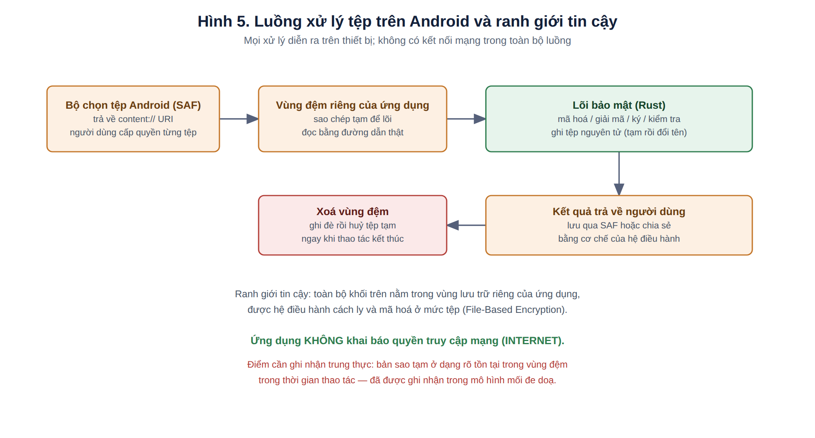
Hình 5. Luồng xử lý tệp trên Android
2.2.6. Giao diện người dùng và nguyên tắc thiết kế
Toàn bộ 38 chức năng nêu tại mục 2.2.4 được thực hiện thông qua 21 màn hình giao diện. Đối với một ứng dụng bảo vệ dữ liệu, giao diện không chỉ có vai trò trình bày mà còn ảnh hưởng trực tiếp đến khả năng sử dụng đúng chức năng và hạn chế sai sót của người dùng. Vì vậy, thiết kế giao diện được xem là một thành phần của thiết kế an toàn, với bốn nguyên tắc được áp dụng thống nhất trên toàn bộ ứng dụng:
(1) Trình bày theo công việc cần thực hiện, không theo thuật toán.
Người dùng lựa chọn chức năng dựa trên nhu cầu thực tế, không cần biết thuật toán được sử dụng bên trong như Argon2id hay Ed25519. Mười chín công cụ được tổ chức thành năm nhóm theo mục đích: két an toàn; bảo vệ tệp; kiểm chứng nguồn gốc và tính toàn vẹn; sao lưu và khôi phục; kiểm tra và làm sạch dữ liệu. Những chức năng có cùng nền tảng kỹ thuật nhưng phục vụ các mục đích khác nhau được tách thành các màn hình riêng. Ví dụ, “lấy vân tay tệp” và “kiểm tra tệp với vân tay” đều sử dụng BLAKE3 nhưng thực hiện hai công việc khác nhau nên được bố trí thành hai chức năng riêng.
(2) Giảm tải nhận thức bằng phân tầng thông tin.
Mỗi màn hình ưu tiên hiển thị các bước cần thiết để hoàn thành công việc và được đánh số theo trình tự. Các thông tin kỹ thuật, hướng dẫn bổ sung và lưu ý về giới hạn của chức năng được đặt trong mục thu gọn “Thông tin thêm”, có thể mở khi cần. Cách phân tầng này giúp giao diện chính đơn giản, đồng thời vẫn cung cấp đủ thông tin cho người dùng có nhu cầu tìm hiểu hoặc kiểm chứng.
(3) Cảnh báo liên quan đến nguy cơ mất dữ liệu luôn được hiển thị.
Đây là ngoại lệ của nguyên tắc phân tầng thông tin. Những cảnh báo có liên quan trực tiếp đến nguy cơ mất khả năng truy cập dữ liệu, chẳng hạn nhập sai mật khẩu khi thiết lập hoặc không có phương thức khôi phục khi quên mật khẩu, được hiển thị thường trực ngay tại vị trí liên quan. Nguyên tắc được xác định rõ: thông tin bổ sung có thể thu gọn, nhưng cảnh báo cần thiết để người dùng tránh mất dữ liệu không được thu gọn.
(4) Không để kết quả cũ bị hiểu nhầm là kết quả mới.
Đối với các chức năng trả về kết luận đạt hoặc không đạt, kết quả của thao tác trước có thể gây nhầm lẫn nếu vẫn còn hiển thị khi người dùng thực hiện thao tác mới. Vì vậy, khi chuyển màn hình, ứng dụng xóa trạng thái kết quả, ẩn các thẻ thông báo, xóa danh sách mảnh bí mật và đường dẫn tệp tạm thời, đồng thời xóa nội dung các trường mật khẩu. Cách xử lý này vừa hạn chế nhầm lẫn khi sử dụng, vừa giảm khả năng thông tin nhạy cảm còn tồn tại trên giao diện sau khi người dùng rời khỏi chức năng.
Thích ứng cho màn hình cảm ứng
Ứng dụng sử dụng chung mã giao diện cho hai nền tảng và điều chỉnh bố cục theo nền tảng đang chạy, thay vì duy trì hai giao diện độc lập. Trên điện thoại, thanh điều hướng bên trái được chuyển thành ngăn kéo trượt từ cạnh trái; các vùng tương tác được bố trí với kích thước tối thiểu 44 điểm ảnh và giao diện có khoảng đệm phù hợp với vùng khuyết của màn hình. Việc bổ sung giao diện di động được kiểm tra để bảo đảm không làm thay đổi kết quả hiển thị của phiên bản máy tính để bàn; kết quả kết xuất trước và sau khi bổ sung phần di động trùng khớp theo phép kiểm tra được sử dụng.
Toàn bộ chuỗi hiển thị của ứng dụng hỗ trợ tiếng Việt và tiếng Anh, có thể chuyển đổi trực tiếp trong ứng dụng. Riêng phần chú thích về phạm vi định dạng của nhóm xử lý siêu dữ liệu được điều chỉnh theo nền tảng đang chạy, nhằm bảo đảm thông tin hiển thị phù hợp với khả năng thực tế của mô-đun.
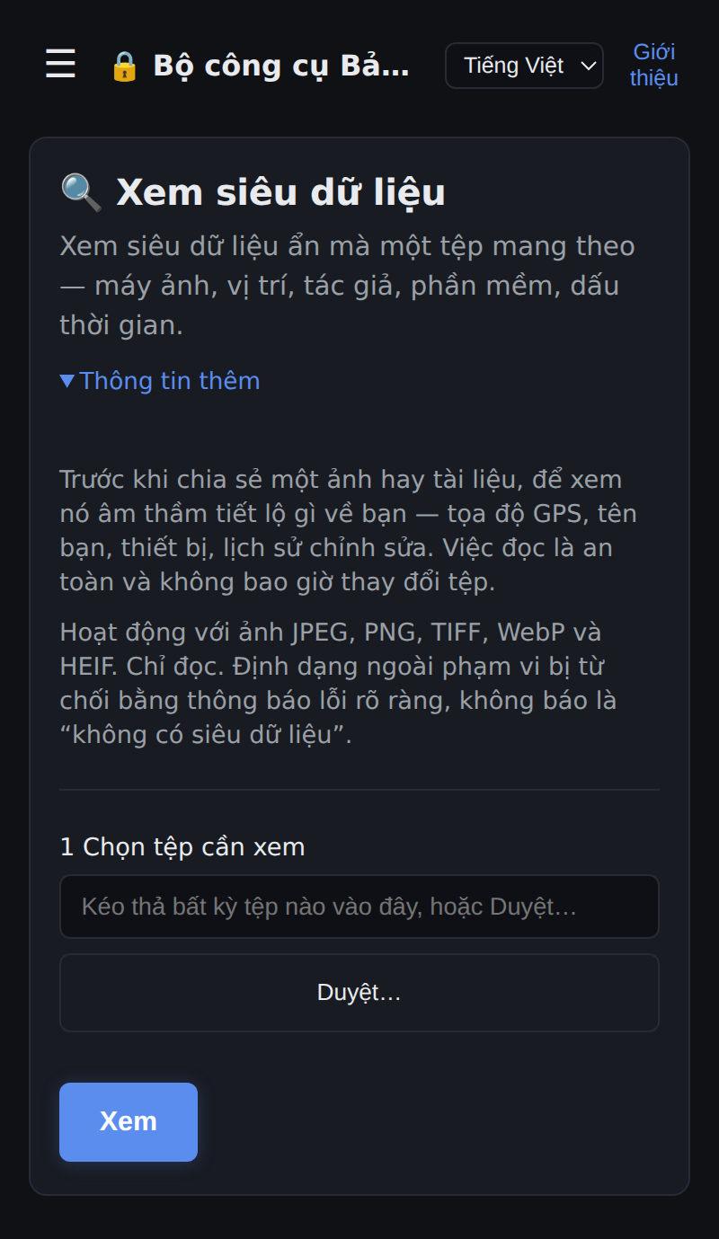
Hình 6. Màn hình xem siêu dữ liệu trên Android
Danh mục màn hình
Bảng dưới đây liệt kê toàn bộ các màn hình của ứng dụng, nhóm chức năng tương ứng và các chức năng được thực hiện trên từng màn hình. Bảng được sử dụng để đối chiếu giữa giao diện và chức năng, bảo đảm các chức năng của ứng dụng đều có giao diện thực hiện phù hợp.
Bảng 21. Danh mục toàn bộ màn hình và chức năng tương ứng
Mã | Màn hình | Nhóm | Chức năng chính
GD01 | Trang chủ | — | app_​info (qua khối Giới thiệu)
GD02 | Ngăn kéo điều hướng | — | không gọi lệnh; điều hướng giữa các màn hình
GD03 | Két an toàn | Nhóm 1 | vault_​create, vault_​unlock, vault_​lock, vault_​change_​passphrase, vault_​meta, item_​add, item_​list, item_​extract, sign_​file, export_​signing_​public_​key, integrity_​check, integrity_​hash, keys_​split, keys_​recover, verify_​file
GD04 | Khoá tệp | Nhóm 2 | crypto_​encrypt_​file
GD05 | Mở khoá tệp | Nhóm 2 | crypto_​decrypt_​file, copy_​file
GD06 | Ký tệp | Nhóm 3 | crypto_​generate_​signing_​keypair, crypto_​sign_​file
GD07 | Kiểm tra chữ ký | Nhóm 3 | integrity_​verify_​signature
GD08 | Lấy vân tay tệp | Nhóm 3 | integrity_​hash_​file
GD09 | Kiểm tra tệp chưa bị đổi | Nhóm 3 | integrity_​hash_​file
GD10 | Xác minh tệp tải về | Nhóm 3 | integrity_​verify_​integrity
GD11 | Chia nhỏ bí mật | Nhóm 4 | shares_​split_​secret
GD12 | Chia nhỏ tệp | Nhóm 4 | shares_​split_​file
GD13 | Ghép lại từ các mảnh | Nhóm 4 | shares_​recover_​secret, copy_​file
GD14 | Chuyển mảnh bằng mã QR | Nhóm 4 | shares_​export_​qr, shares_​recover_​from_​qr
GD15 | Giấu dữ liệu trong ảnh | Nhóm 5 | stego_​hide
GD16 | Hiện dữ liệu ẩn | Nhóm 5 | stego_​extract, copy_​file
GD17 | Phát hiện dữ liệu ẩn | Nhóm 5 | stego_​detect
GD18 | Chống giả mạo ảnh | Nhóm 6 | watermark_​embed, watermark_​verify
GD19 | Xem siêu dữ liệu | Nhóm 7 | metadata_​inspect
GD20 | Xoá siêu dữ liệu | Nhóm 7 | metadata_​sanitize
GD21 | So sánh siêu dữ liệu | Nhóm 7 | metadata_​diff
Kiểm tra hai chiều được thực hiện trên mã nguồn: (1) kiểm tra từ lõi xử lý đến giao diện, bảo đảm mọi lệnh của lõi đều được ít nhất một màn hình sử dụng; (2) kiểm tra từ giao diện đến lõi xử lý, bảo đảm mọi lệnh mà giao diện sử dụng đều có trong lõi. Qua đó bảo đảm không có lệnh của lõi bị bỏ sót và không có chức năng trên giao diện gọi đến lệnh không tồn tại.
Bảng 22. Hai lệnh dùng chung cho toàn ứng dụng
Lệnh | Chạy ở đâu | Vai trò
app_​info | Khối “Giới thiệu” trên thanh tiêu đề | Hiển thị phiên bản ứng dụng, phiên bản giao tiếp với lõi xử lý, phiên bản định dạng két và phiên bản bộ thuật toán
metadata_​available | Chạy ngay khi khởi động, trước khi người dùng thao tác | Kiểm tra mô-đun siêu dữ liệu có sẵn sàng hay không; nếu không sẵn sàng, các màn hình GD19–GD21 được vô hiệu hóa và hiển thị cảnh báo

3.3. Kết quả của giải pháp
3.3.1. Sản phẩm đã tạo ra
- Ứng dụng Android được đóng gói dưới dạng APK (42,3 MB), tích hợp lõi bảo vệ dữ liệu được biên dịch cho kiến trúc ARM64; nội dung gói ứng dụng đã được kiểm tra.
- Mã nguồn đầy đủ gồm 15 thành phần độc lập, giao diện gồm 21 màn hình và 272 hàm kiểm thử tự động.
- Bộ tài liệu gồm tài liệu kiến trúc, mô hình mối đe dọa và hướng dẫn triển khai.
- Quy trình kiểm thử tự động được thiết lập và thực hiện trên máy chủ tích hợp liên tục.
3.3.2. Các chỉ tiêu kỹ thuật đạt được
Bảng 23. Các chỉ tiêu kỹ thuật đạt được
Chỉ tiêu | Giá trị đạt được | Cách xác định
Số chức năng nghiệp vụ | 38 chức năng chính | Đếm trực tiếp từ mã nguồn
Số màn hình giao diện | 21 màn hình | Đếm trực tiếp từ mã giao diện; ảnh chụp đủ ở Phụ lục B
Chức năng nghiệp vụ chưa có giao diện gọi tới | 0 | Đối chiếu các lệnh của lõi xử lý với mã giao diện theo hai chiều
Số hàm kiểm thử tự động | 272 hàm | Đếm trực tiếp từ mã nguồn
Kiểm thử trên máy chủ | 263 đạt / 0 lỗi | Nhật ký chạy bộ kiểm thử
Kiểm thử lõi trên kiến trúc ARM64 (10 bộ) | 146 đạt / 0 lỗi | Chạy dưới trình giả lập kiến trúc
Kiểm chứng tương thích định dạng | 5 phép đối chứng đạt | Đối chứng với công cụ chuẩn age v1.2.1
Kiến trúc thư viện trong gói cài đặt | 64-bit ARM aarch64 | Đọc phần đầu ELF của tệp trong gói
Quyền ứng dụng yêu cầu | Không khai báo quyền nào | Đọc tệp kê khai trong gói cài đặt
Giao diện nhúng sẵn trong ứng dụng | Có | Bảng tài nguyên trong thư viện native
Toàn bộ số liệu được sinh tự động từ mã nguồn và nhật ký kiểm thử, không nhập tay, nhằm bảo đảm tính chính xác.
3.3.3. Mức độ kiểm chứng
Mỗi chỉ tiêu kỹ thuật của giải pháp đều được gắn với một phương pháp kiểm tra và kết quả cụ thể, qua đó có thể đối chiếu lại từ mã nguồn, gói cài đặt hoặc nhật ký kiểm thử. Cách kiểm chứng này giúp phân biệt rõ giữa những chức năng đã được triển khai và những chức năng đã được kiểm tra bằng thực nghiệm.
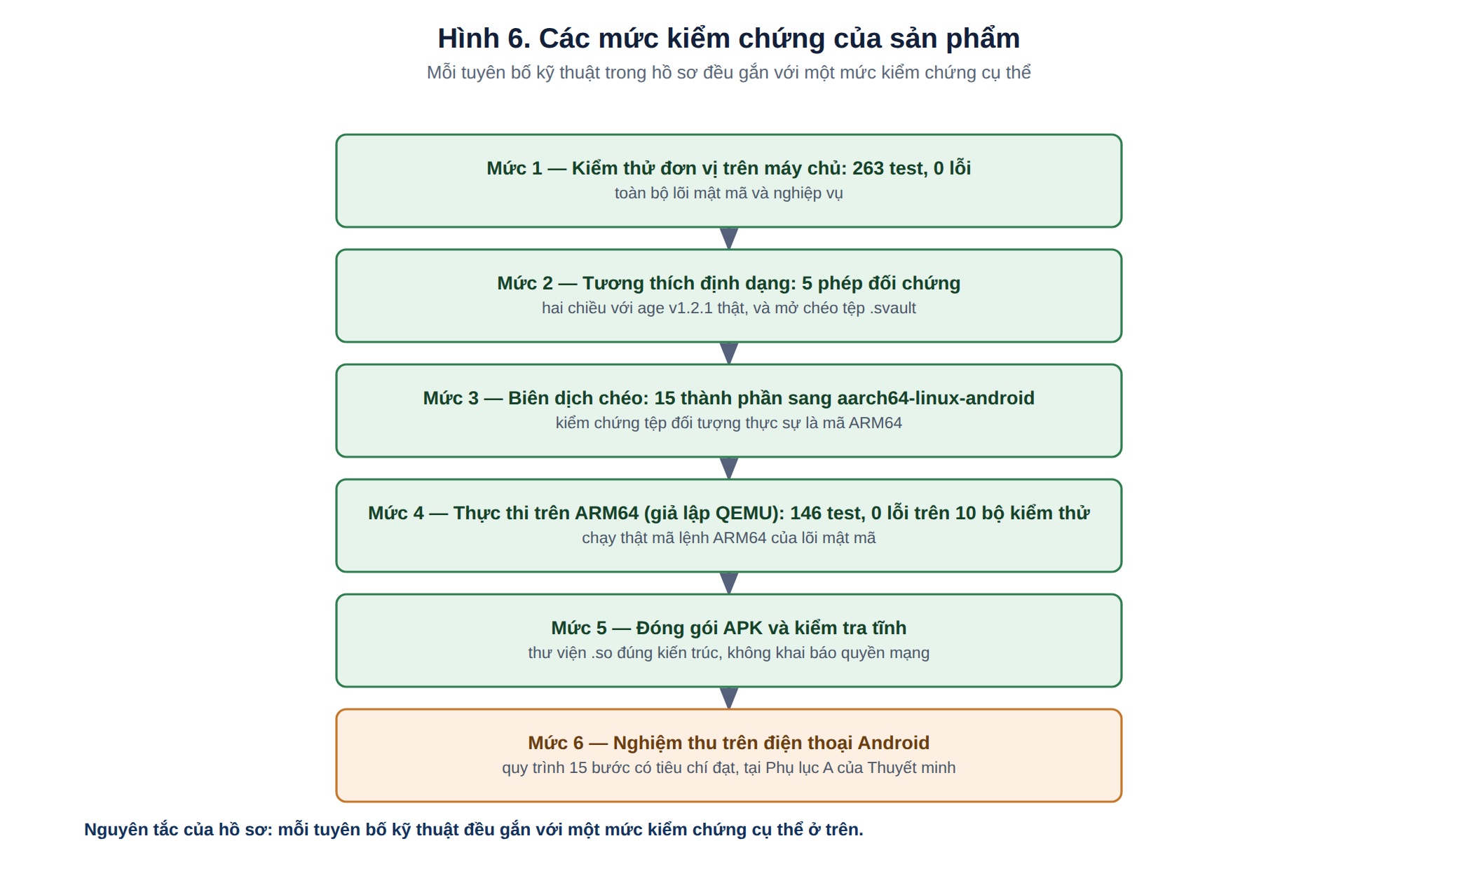
Hình 7. Các mức kiểm chứng của sản phẩm
Đối với khả năng thực thi trên ARM64, lõi xử lý được kiểm tra trên trình giả lập ARM64 với 10 bộ kiểm thử, tập trung vào các thành phần mật mã và giao tiếp với thư viện hệ thống. Kết quả ghi nhận 146 phép kiểm thử đạt và không có lỗi. Việc kiểm thử được thực hiện trên mã đã biên dịch cho kiến trúc ARM64, do đó cho phép kiểm tra trực tiếp khả năng thực thi của phần lõi trên đúng kiến trúc bộ xử lý mà phiên bản Android dành cho điện thoại sử dụng.

4. Tự đánh giá giải pháp

4.1. Tính mới và tính sáng tạo
4.1.1. Điểm mới
Tính mới của sáng kiến không nằm ở việc tạo thêm một công cụ mã hóa, mà ở việc kết hợp các cơ chế bảo vệ dữ liệu trong một ứng dụng có thể hoạt động trực tiếp trên thiết bị di động, đồng thời duy trì khả năng tương thích với các công cụ và định dạng mở. Các điểm mới được trình bày dưới đây đều có kết quả kiểm tra tương ứng từ mã nguồn, gói cài đặt hoặc quá trình kiểm thử.
(1) Đưa cơ chế mã hóa vào ứng dụng di động mà vẫn giữ nguyên định dạng dữ liệu. Các công cụ mã hóa phổ biến thường được xây dựng như những chương trình độc lập, trong khi môi trường di động (Android) có cách quản lý tiến trình khác với máy tính. Giải pháp tách phần mã hóa thành một mô-đun riêng, cho phép thay đổi cách triển khai trên điện thoại mà vẫn giữ nguyên định dạng tệp. Nhờ đó, tệp được tạo trên điện thoại vẫn có thể được kiểm tra và xử lý bằng công cụ chuẩn tương thích.
Bằng chứng: 5 phép kiểm chứng đối chiếu hai chiều với công cụ chuẩn age v1.2.1, gồm cả kiểm tra tệp mã hóa và mở két trên các phiên bản triển khai khác nhau.
(2) Dùng chung một lõi xử lý cho nhiều nền tảng.
Thay vì xây dựng riêng từng phiên bản, giải pháp sử dụng một lõi xử lý chung; những phần phụ thuộc vào từng nền tảng được tách riêng và lựa chọn khi biên dịch. Cách tổ chức này giúp các phiên bản sử dụng chung một bộ chức năng và thuật toán, đồng thời giảm nguy cơ phát sinh khác biệt trong quá trình phát triển và bảo trì.
Bằng chứng: kiểm tra kết quả biên dịch cho thấy cùng một mã nguồn sử dụng đúng mô-đun tương ứng với từng nền tảng.
(3) Xây dựng mô-đun xử lý siêu dữ liệu phù hợp với nền tảng di động.
Đối với các chức năng xem, xóa và so sánh siêu dữ liệu, giải pháp xây dựng mô-đun xử lý bằng Rust để có thể thực hiện trực tiếp trong ứng dụng di động. Nhờ đó, người dùng có thể kiểm tra và loại bỏ các thông tin như tọa độ GPS, thông tin thiết bị và một số thông tin khác ngay trên thiết bị trước khi chia sẻ ảnh.
Bằng chứng: các kiểm thử trên ảnh có siêu dữ liệu xác nhận khả năng đọc thẻ, xóa theo phạm vi xử lý, giữ nguyên tệp gốc và từ chối định dạng ngoài phạm vi hỗ trợ.
(4) Thống nhất cách xử lý lỗi liên quan đến bảo vệ dữ liệu.
Giải pháp phân biệt các nguyên nhân lỗi trong quá trình xử lý, nhưng thông tin hiển thị cho người dùng được giới hạn ở mức cần thiết. Sau khi các thông tin bảo vệ đã được kiểm tra, trường hợp giải mã không thành công được thông báo theo cách thống nhất, tránh cung cấp quá nhiều thông tin về trạng thái bên trong của dữ liệu hoặc khóa. Quy tắc này được áp dụng thống nhất cho các phiên bản sử dụng cùng lõi xử lý.
Bằng chứng: kiểm thử riêng đối với các phiên bản triển khai cho thấy cùng một tình huống lỗi cho kết quả xử lý và thông báo thống nhất.
(5) Thiết kế khả năng hoạt động ngoại tuyến bằng ràng buộc kỹ thuật.
Ứng dụng được thiết kế để thực hiện các chức năng bảo vệ dữ liệu ngay trên thiết bị và không phụ thuộc vào máy chủ hoặc dịch vụ trực tuyến. Thay vì chỉ dựa vào thao tác củangười sử dụng, đặc điểm này được thể hiện trong cấu hình của ứng dụng và có thể kiểm tra trực tiếp từ gói cài đặt.
Bằng chứng: kiểm tra tệp khai báo của ứng dụng (AndroidManifest.xml) cho thấy ứng dụng không khai báo quyền truy cập Internet.
4.1.2. Điểm sáng tạo
Bên cạnh các điểm mới về kỹ thuật, sáng kiến có một số điểm sáng tạo trong cách tiếp cận và tổ chức sản phẩm, tập trung vào việc kết hợp giữa giá trị sử dụng, giá trị huấn luyện và khả năng kiểm chứng.
(1) Kết hợp công cụ huấn luyện với sản phẩm có khả năng sử dụng thực tế.
Ứng dụng được thiết kế để học viên không chỉ xem hoặc mô phỏng các kỹ thuật bảo vệ dữ liệu mà trực tiếp thực hiện các thao tác trên cùng một sản phẩm được xây dựng cho nhu cầu sử dụng thực tế. Nhờ đó, các nội dung như mã hóa, chữ ký số, chia sẻ khóa, che giấu dữ liệu và xử lý siêu dữ liệu được chuyển từ kiến thức lý thuyết thành các thao tác có thể thực hành và kiểm tra.
(2) Biến giới hạn của công cụ thành một phần của nội dung huấn luyện.
Thay vì chỉ đưa ra kết quả “đạt” hoặc “an toàn”, một số chức năng được thiết kế để giải thích rõ phạm vi và giới hạn của kết quả. Ví dụ, chức năng phát hiện dữ liệu ẩn chỉ kết luận dựa trên các phép kiểm tra đã thực hiện, không khẳng định tuyệt đối rằng ảnh không chứa dữ liệu ẩn. Cách thiết kế này giúp học viên hiểu rằng kết quả của một công cụ phân tích luôn phụ thuộc vào phương pháp và phạm vi kiểm tra.
(3) Thiết kế sản phẩm theo hướng có thể kiểm chứng.
Các thông tin quan trọng về sản phẩm được gắn với mã nguồn, kết quả kiểm thử hoặc dữ liệu có thể đối chiếu độc lập. Đặc biệt, số liệu kỹ thuật trong hồ sơ được tạo từ dữ liệu của sản phẩm và nhật ký kiểm thử, giúp hạn chế sai lệch giữa tài liệu và phiên bản thực tế. Đây là cách tiếp cận nhằm tăng tính minh bạch và khả năng kiểm tra lại của một sản phẩm bảo vệ dữ liệu.
(4) Ưu tiên sự chính xác.
Khi chức năng không thể thực hiện trong phạm vi đã xác định, ứng dụng chủ động từ chối và thông báo rõ thay vì đưa ra kết quả có thể gây hiểu nhầm. Nguyên tắc này được áp dụng ngay trong thiết kế giao diện và xử lý lỗi, thể hiện quan điểm: trong bảo vệ dữ liệu, không thực hiện được còn an toàn hơn báo sai rằng đã thực hiện thành công.
Về quyền tác giả đối với sản phẩm
Toàn bộ ý tưởng giải pháp, kiến trúc hệ thống, định dạng tệp két, sơ đồ phân cấp khoá, quy tắc phân loại lỗi, mô-đun xử lý siêu dữ liệu, giao diện và mã nguồn là do tôi tự thiết kế và trực tiếp xây dựng.
Đối với các thuật toán và cơ chế mật mã cơ sở, giải pháp sử dụng các chuẩn và thư viện công khai đã được nghiên cứu, đánh giá và sử dụng rộng rãi, thay vì tự xây dựng thuật toán mật mã mới. Việc lựa chọn, kết hợp và triển khai các cơ chế này trong kiến trúc của ứng dụng là một phần của nội dung thiết kế và xây dựng giải pháp.

4.2. Khả năng áp dụng
Sáng kiến có thể triển khai với điều kiện đơn giản: chỉ cần một thiết bị Android, không cần máy chủ hoặc kết nối mạng và không yêu cầu quyền quản trị thiết bị. Ứng dụng được thiết kế để thực hiện các chức năng bảo vệ dữ liệu trực tiếp trên thiết bị, phù hợp cả cho hoạt động giảng dạy, thực hành và sử dụng trong những tình huống đặc thù khi có yêu cầu bảo vệ dữ liệu trước khi chuyển giao.
Bảng 24. Đối tượng và phạm vi áp dụng
Đối tượng | Cách sử dụng | Điều kiện cần
Giảng viên | Sử dụng làm học cụ thực hành trên lớp. Mỗi nhóm chức năng có thể dùng để minh họa một nội dung trong chương trình và cho phép học viên trực tiếp thao tác trên thiết bị. | Điện thoại Android; không cần hạ tầng bổ sung
Học viên | Thực hành các bài về mã hoá, chữ ký số, chia sẻ bí mật ngưỡng, kiểm tra toàn vẹn, giấu tin, phát hiện giấu tin và xử lý siêu dữ liệu; tự bảo vệ dữ liệu cá nhân của mình để hình thành thói quen nghề nghiệp | Điện thoại Android ở phòng thực hành
Cán bộ trong tình huống khẩn cấp, bất khả kháng | Khi được phép và buộc phải chuyển giao tài liệu qua không gian mạng, có thể sử dụng ứng dụng để mã hóa, kiểm tra tính toàn vẹn, ký tệp, loại bỏ siêu dữ liệu và thực hiện các cơ chế bảo vệ phù hợp trước khi chuyển giao. | Điện thoại Android; hướng dẫn sử dụng cơ bản khoảng 30 phút; tuân thủ quy định hiện hành về loại tài liệu được phép truyền
* Giá trị đối với công tác giảng dạy
Điểm mạnh của sản phẩm trong đào tạo là các chức năng được thiết kế gắn với những nội dung và nguyên lý bảo vệ dữ liệu trong chương trình học. Học viên không chỉ tiếp cận lý thuyết mà còn có thể trực tiếp thao tác, quan sát kết quả và kiểm tra ảnh hưởng của từng nguyên lý trên thiết bị của mình.
Bảng 25. Ánh xạ chức năng của sản phẩm với nội dung giảng dạy
Chức năng | Nội dung giảng dạy minh hoạ
Tạo và mở két an toàn | Dẫn xuất khoá từ mật khẩu; vì sao mật khẩu yếu vẫn nguy hiểm dù thuật toán mạnh
Khoá / mở khoá tệp | Mã hoá có xác thực; phân biệt bảo mật và toàn vẹn
Ký tệp và kiểm tra chữ ký | Mật mã khoá công khai; chứng minh nguồn gốc
Vân tay tệp và kiểm tra toàn vẹn | Hàm băm mật mã; ứng dụng trong kiểm tra tệp tải về
Chia bí mật k trong n | Chia sẻ bí mật ngưỡng; nguyên tắc tách quyền kiểm soát
Giấu tin và phát hiện giấu tin | Giấu tin trong ảnh; giới hạn của che giấu so với mã hoá
Thuỷ vân dễ vỡ | Phát hiện sửa đổi cục bộ trên ảnh
Xem và xoá siêu dữ liệu | Kênh lộ thông tin ngoài nội dung; quyền riêng tư trong ảnh số
Quy tắc phân loại lỗi | Tấn công dựa trên thông báo lỗi và cách phòng tránh
Ngoài giá trị minh họa, mã nguồn mở cho phép mở rộng hoạt động đào tạo theo hướng thực hành chuyên sâu, như phân tích cách triển khai một nguyên lý, đánh giá mô hình mối đe dọa hoặc rà soát mã nguồn để xác định những điểm có thể cải thiện. Qua đó, học viên có điều kiện kết nối giữa kiến thức lý thuyết và phương pháp kiểm tra thực tế.

4.3. Hiệu quả
4.3.1. Hiệu quả kinh tế
Sáng kiến không yêu cầu mua thêm bản quyền phần mềm, đầu tư máy chủ hoặc thuê bao dịch vụ, đồng thời có thể triển khai trên thiết bị Android. Hiệu quả kinh tế chủ yếu thể hiện ở việc giảm nhu cầu mua sắm giải pháp thương mại, đầu tư hạ tầng và phụ thuộc vào nhà cung cấp bên ngoài; mã nguồn của sản phẩm có thể được đơn vị tiếp tục kiểm tra, duy trì và phát triển..
4.3.2. Hiệu quả kỹ thuật
So sánh với các giải pháp đã biết ở mục 1.2, sáng kiến mang lại những cải thiện kỹ thuật sau đây:
- Bảo vệ dữ liệu ở trạng thái lưu trữ trên thiết bị bằng một lớp mật khẩu riêng. Ngay cả khi thiết bị đã được mở khóa, dữ liệu trong két vẫn yêu cầu xác thực riêng để truy cập.
- Duy trì bảo vệ đối với tệp két sau khi tệp được sao chép sang thiết bị hoặc môi trường khác, không phụ thuộc vào trạng thái khóa/mở của thiết bị ban đầu.
- Kiểm tra tính toàn vẹn của tệp bằng chữ ký số, qua đó phát hiện những thay đổi đối với nội dung đã ký.
- Hỗ trợ khôi phục quyền truy cập bằng cơ chế chia sẻ khóa theo ngưỡng, hạn chế sự phụ thuộc vào bên thứ ba trong việc lưu giữ khóa khôi phục.
- Cho phép xem và loại bỏ một số loại siêu dữ liệu trực tiếp trên thiết bị, trong đó có các thông tin nhạy cảm như tọa độ định vị.
- Sử dụng định dạng tệp mở, tạo điều kiện cho việc kiểm tra và sử dụng dữ liệu bằng các công cụ tương thích khác.
Bảng dưới đây trình bày phạm vi bảo vệ và những giới hạn của giải pháp, giúp người sử dụng lựa chọn và vận hành công cụ đúng với khả năng thực tế.
Bảng 26. Mô hình mối đe doạ: phạm vi bảo vệ và giới hạn
Tình huống | Có bảo vệ? | Giải thích
Mất hoặc thất lạc điện thoại khi máy đang khoá | Có | Dữ liệu trong két ở dạng mã hoá; không có mật khẩu thì không mở được
Người khác mượn máy khi máy đã mở khoá | Có, một phần | Két vẫn cần mật khẩu riêng; nhưng nếu phiên đang mở thì nội dung có thể xem được
Sao chép tệp két ra khỏi thiết bị | Có | Tệp két tự bảo vệ, mở ở nơi khác vẫn cần mật khẩu
Tệp bị sửa đổi hoặc hỏng trên đường truyền | Có | Chữ ký ràng buộc phát hiện mọi thay đổi
Ảnh chia sẻ mang theo toạ độ định vị | Có | Chức năng xoá siêu dữ liệu loại bỏ trước khi chia sẻ
Lộ tệp do gửi nhầm qua ứng dụng khác | Có, một phần | Nếu gửi tệp két thì bên nhận vẫn cần mật khẩu; nếu gửi tệp đã trích xuất thì không
Tệp bị chặn bắt khi buộc phải truyền gấp qua không gian mạng | Có | Tệp truyền đi ở dạng đã mã hoá có xác thực; bên chặn bắt thu được bản mã nhưng không có mật khẩu thì không đọc được nội dung
Bên nhận không chắc tệp có đúng do người gửi tạo ra không | Có | Chữ ký số cho phép bên nhận tự xác minh nguồn gốc và tính toàn vẹn, không cần tin vào kênh truyền
Thiết bị đã bị chiếm quyền điều khiển ở mức hệ điều hành | Không | Phần mềm độc hại có quyền cao đọc được bộ nhớ tiến trình khi két đang mở
Người dùng quên mật khẩu và không tạo mảnh phục hồi | Không | Do nguyên tắc không lưu mật khẩu lâu dài, dữ liệu có thể không khôi phục được nếu không còn mật khẩu hoặc cơ chế khôi phục.
Kẻ tấn công cưỡng ép người dùng cung cấp mật khẩu | Không | Nằm ngoài phạm vi của biện pháp kỹ thuật

4.3.3. Hiệu quả về quốc phòng – an ninh
- Giảm rủi ro lộ lọt dữ liệu trong tình huống đặc thù: Khi được phép và buộc phải chuyển giao tài liệu qua không gian mạng, dữ liệu có thể được mã hóa, kiểm tra tính toàn vẹn, ký số và loại bỏ siêu dữ liệu trước khi chuyển giao.
- Tăng khả năng kiểm soát dữ liệu: Quá trình bảo vệ được thực hiện trực tiếp trên thiết bị, không phụ thuộc vào máy chủ hoặc dịch vụ lưu trữ bên ngoài; ứng dụng không khai báo quyền truy cập Internet.
- Giảm phụ thuộc vào giải pháp bên ngoài: Mã nguồn và thiết kế của sản phẩm do đơn vị chủ động xây dựng, có thể kiểm tra, duy trì và phát triển theo yêu cầu thực tế.
- Hạn chế việc chia sẻ tệp ở dạng nguyên bản: Cung cấp ngay trên thiết bị các chức năng mã hóa, ký số, kiểm tra toàn vẹn và xử lý siêu dữ liệu trước khi người dùng thực hiện chuyển giao.
- Nâng cao nhận thức và kỹ năng an toàn thông tin: Học viên và cán bộ có thể trực tiếp thao tác, quan sát kết quả và hiểu giới hạn của từng biện pháp bảo vệ.
- Hỗ trợ đào tạo nguồn nhân lực làm chủ công nghệ: Mã nguồn cho phép học viên nghiên cứu nguyên lý, cách triển khai và phương pháp kiểm tra, từ đó tạo cơ sở cho việc tiếp tục phát triển sản phẩm.
Phạm vi và điều kiện sử dụng. Sản phẩm là công cụ hỗ trợ kỹ thuật phục vụ đào tạo, thực hành an toàn thông tin, bảo đảm an toàn tình báo trên không gian mạng và hỗ trợ giảm rủi ro trong những tình huống đặc thù khi việc chuyển giao tài liệu qua không gian mạng đã được cấp có thẩm quyền cho phép. Sản phẩm không nhằm thay thế hoặc nới lỏng các quy định về quản lý tài liệu mật, tài liệu nội bộ và dữ liệu trên thiết bị di động. Việc một tài liệu cụ thể có được phép xử lý, lưu trữ hoặc truyền qua không gian mạng hay không vẫn phải tuân thủ quy định hiện hành và quyết định của người có thẩm quyền.

4.4. Mức độ triển khai, phát triển trong thời gian tới
4.4.1. Mức độ hoàn thành hiện tại
Bảng 27. Mức độ hoàn thành theo hạng mục
Hạng mục | Mức độ | Cách xác định
Thiết kế kiến trúc và định dạng dữ liệu | Hoàn thành | Tài liệu kiến trúc và mã nguồn
Lõi bảo vệ dữ liệu và các nghiệp vụ | Hoàn thành | Bộ kiểm thử tự động chạy đạt trên máy chủ
Mô-đun xử lý siêu dữ liệu bằng Rust | Hoàn thành | Năm kiểm thử tự động trên ảnh có siêu dữ liệu
Tương thích định dạng giữa hai bản hiện thực | Hoàn thành | Đối chứng hai chiều với công cụ chuẩn
Biên dịch cho kiến trúc Android | Hoàn thành | Kiểm tra tệp đối tượng là mã ARM64
Thực thi lõi trên kiến trúc ARM64 | Hoàn thành | Chạy bộ kiểm thử dưới trình giả lập kiến trúc
Giao diện cho màn hình điện thoại | Hoàn thành | Kết xuất và kiểm tra bố cục ở kích thước điện thoại
Đóng gói tệp cài đặt Android | Hoàn thành | Kiểm tra tĩnh nội dung gói cài đặt
Kiểm thử nghiệm thu trên thiết bị Android | Có quy trình nghiệm thu | Quy trình 15 bước có tiêu chí đạt cho từng bước, tại Phụ lục A
Tích hợp kho khoá phần cứng của Android | Định hướng phát triển | Chưa hiện thực trong phiên bản này

4.4.2. Hướng phát triển
- Mở rộng kiểm thử nghiệm thu trên nhiều dòng máy: Thực hiện các kịch bản nghiệp vụ tại Phụ lục A trên nhiều dòng điện thoại và phiên bản Android khác nhau, ghi nhận kết quả để đánh giá khả năng tương thích và mức độ ổn định trong các môi trường sử dụng thực tế.
- Tích hợp kho khóa phần cứng và xác thực sinh trắc: Nghiên cứu sử dụng vùng lưu khóa được Android và phần cứng thiết bị bảo vệ để quản lý một số khóa phục vụ các chức năng của ứng dụng ngoài hệ thống khóa của két; đồng thời bổ sung tùy chọn xác thực bằng vân tay khi thiết bị hỗ trợ.
- Mở rộng phạm vi định dạng của mô-đun siêu dữ liệu: Bổ sung khả năng xem và loại bỏ siêu dữ liệu đối với các định dạng ảnh, video khác, đồng thời duy trì nguyên tắc chỉ thông báo thành công khi kết quả xử lý được kiểm tra và xác nhận.
- Xây dựng bộ bài giảng và bài thực hành kèm theo: Biên soạn tài liệu hướng dẫn giảng viên, phiếu bài thực hành và bộ dữ liệu mẫu tương ứng với bảng ánh xạ chức năng, làm cơ sở đưa sản phẩm vào chương trình huấn luyện chính thức.
- Đánh giá độc lập và mở rộng nền tảng: Tổ chức rà soát mã nguồn và kiểm thử độc lập bởi đồng nghiệp hoặc học viên có chuyên môn. Trên cơ sở kiến trúc lõi dùng chung đã được xây dựng, có thể nghiên cứu mở rộng ứng dụng sang các nền tảng khác bằng cách bổ sung các thành phần phụ thuộc nền tảng, đồng thời duy trì chung lõi xử lý và định dạng dữ liệu.

C. TÀI LIỆU THAM KHẢO
[1] RFC 9106 - Argon2 Memory-Hard Function for Password Hashing and Proof-of-Work Applications.
[2] OWASP Password Storage Cheat Sheet - khuyến nghị tham số tối thiểu cho Argon2id (19 MiB bộ nhớ, 2 vòng lặp).
[3] RFC 8439 - ChaCha20 and Poly1305 for IETF Protocols.
[4] RFC 7748 - Elliptic Curves for Security (trao đổi khoá X25519).
[5] RFC 8032 - Edwards-Curve Digital Signature Algorithm (chữ ký Ed25519).
[6] A. Shamir, “How to share a secret”, Communications of the ACM, 1979.
[7] BLAKE3 - đặc tả hàm băm mật mã và cơ chế dẫn xuất khoá theo ngữ cảnh.
[8] Đặc tả định dạng age v1 - định dạng tệp mã hoá mở.
[9] Tài liệu Android Developers - Storage Access Framework và Scoped Storage.
[10] Đặc tả Exif 2.32 (CIPA DC-008) - cấu trúc siêu dữ liệu trong tệp ảnh.

D. PHỤ LỤC

Phụ lục A. Quy trình kiểm thử nghiệm thu trên thiết bị Android
Phụ lục này quy định quy trình kiểm thử nghiệm thu trên thiết bị Android thực tế. Mỗi bước có thao tác và tiêu chí đạt cụ thể để kết quả có thể kiểm tra và đối chiếu; cột Kết quả được để trống để người thực hiện ghi nhận kết quả thực tế.
Bảng 28. Quy trình kiểm thử nghiệm thu trên thiết bị Android
TT | Nội dung | Thao tác | Tiêu chí đạt | Kết quả
1 | Cài đặt | Cài tệp APK và mở ứng dụng | Ứng dụng khởi động, hiển thị màn hình chính bằng tiếng Việt
2 | Không có quyền mạng | Xem mục Quyền ứng dụng trong Cài đặt hệ thống | Không có quyền truy cập mạng nào được liệt kê
3 | Tạo két | Tạo két mới, đặt mật khẩu | Tệp két được tạo, ứng dụng báo thành công
4 | Thêm và trích xuất tệp | Thêm một tệp, khoá két, mở lại, trích xuất | Tệp trích xuất giống hệt tệp gốc
5 | Từ chối mật khẩu sai | Mở két bằng mật khẩu sai | Từ chối, thông báo rõ ràng, không tiết lộ thông tin khác
6 | Phát hiện sửa đổi | Sửa một byte của tệp két rồi mở lại | Báo tệp bị hỏng hoặc bị sửa, không mở
7 | Khoá và mở khoá tệp đơn | Khoá một ảnh, mở lại bằng đúng mật khẩu | Ảnh khôi phục nguyên vẹn
8 | Ký và kiểm tra chữ ký | Tạo cặp khoá, ký tệp, kiểm tra chữ ký | Kiểm tra đạt; sau khi sửa tệp thì kiểm tra không đạt
9 | Vân tay tệp | Lấy vân tay cùng một tệp trên hai thiết bị | Hai giá trị vân tay trùng nhau
10 | Chia và khôi phục khoá | Chia bí mật 3 mảnh cần 2, khôi phục bằng 2 mảnh | Khôi phục đúng; dùng 1 mảnh thì không khôi phục được
11 | Giấu tin và phát hiện | Giấu tệp vào ảnh, rồi dùng chức năng phát hiện | Trích xuất đúng tệp; chức năng phát hiện ghi nhận dấu hiệu
12 | Xem siêu dữ liệu ảnh | Chọn ảnh chụp bằng điện thoại rồi bấm Xem | Liệt kê các thẻ; ảnh có định vị thì thấy nhóm toạ độ
13 | Xoá siêu dữ liệu ảnh | Xoá siêu dữ liệu ảnh đó rồi xem lại bản đã xoá | Bản sạch không còn thẻ; ảnh gốc nguyên vẹn; ảnh vẫn mở xem được
14 | Thuỷ vân chống giả mạo | Đóng dấu một ảnh, sửa một vùng, kiểm tra lại | Phát hiện ảnh đã bị sửa và chỉ ra vùng bị can thiệp
15 | Tương thích liên nền tảng | Mở tệp két tạo trên máy tính bằng ứng dụng di động | Mở được bằng đúng mật khẩu

Phụ lục B. Danh mục ảnh chụp toàn bộ màn hình giao diện
Phụ lục này trình bày đầy đủ ảnh chụp của 21 màn hình giao diện của ứng dụng, được sắp xếp theo thứ tự trong thanh điều hướng. Mã màn hình dưới mỗi ảnh (GD01–GD21) thống nhất với mã được sử dụng trong bảng danh mục và phần “Giao diện tương ứng” của từng nhóm chức năng tại mục 3.2, giúp đối chiếu giữa chức năng được mô tả và màn hình thực hiện.
Ảnh được tạo trực trên màn hình điện thoại. Đối với màn hình có nội dung dài hơn khung hiển thị, ảnh được chụp toàn bộ phần nội dung có thể cuộn, do đó chiều cao ảnh có thể lớn hơn một khung màn hình điện thoại thực tế. Các mục “Thông tin thêm” được giữ ở trạng thái thu gọn, tương ứng với trạng thái mặc định khi mở màn hình.
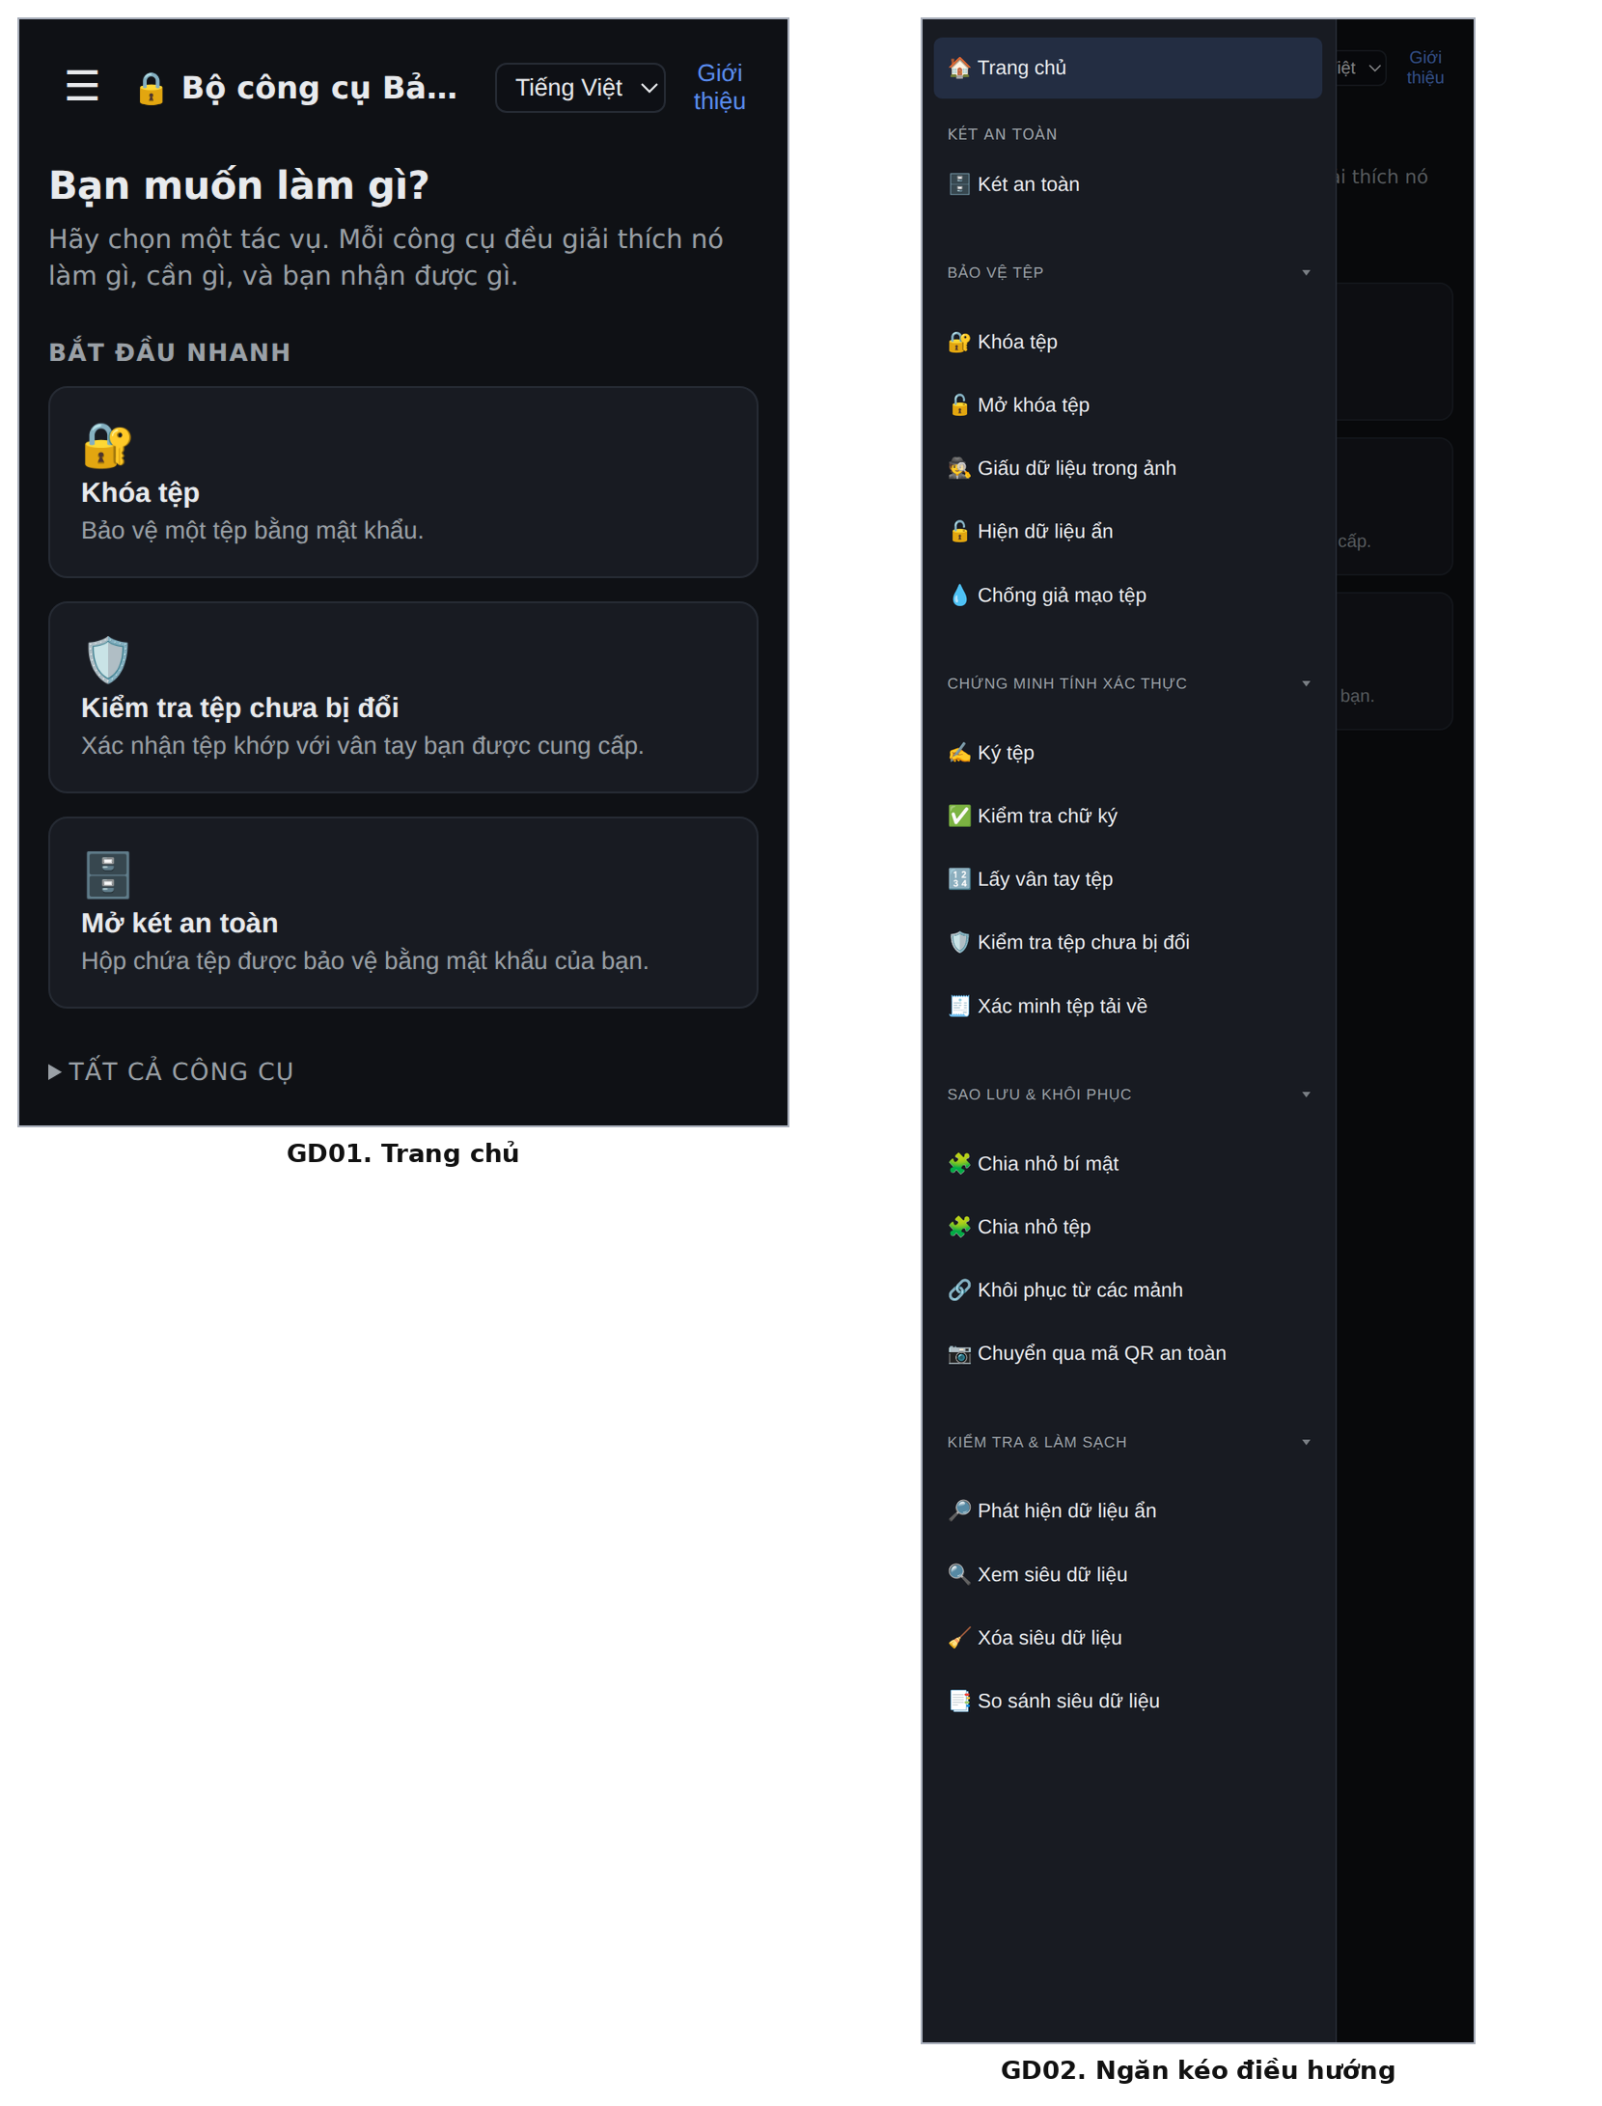
Hình 8. GD01 - Trang chủ; GD02 - Ngăn kéo điều hướng
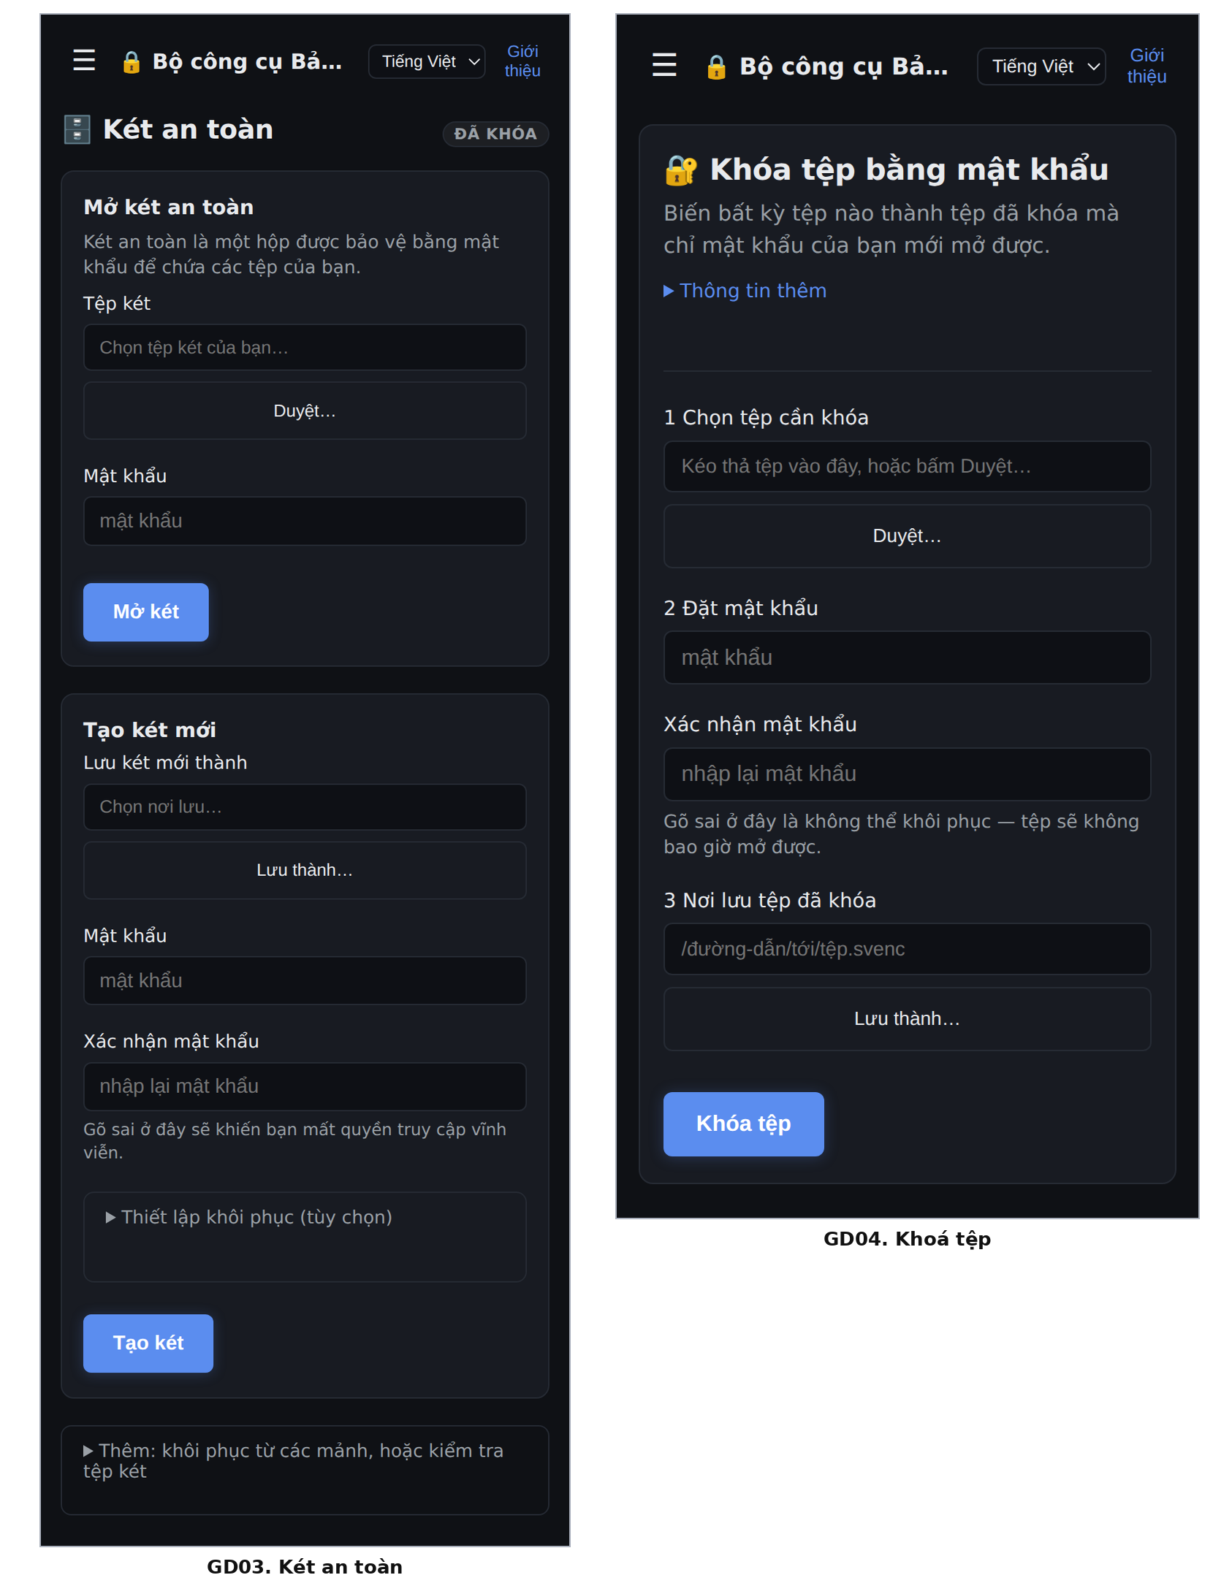
Hình 9. GD03 - Két an toàn; GD04 - Khoá tệp
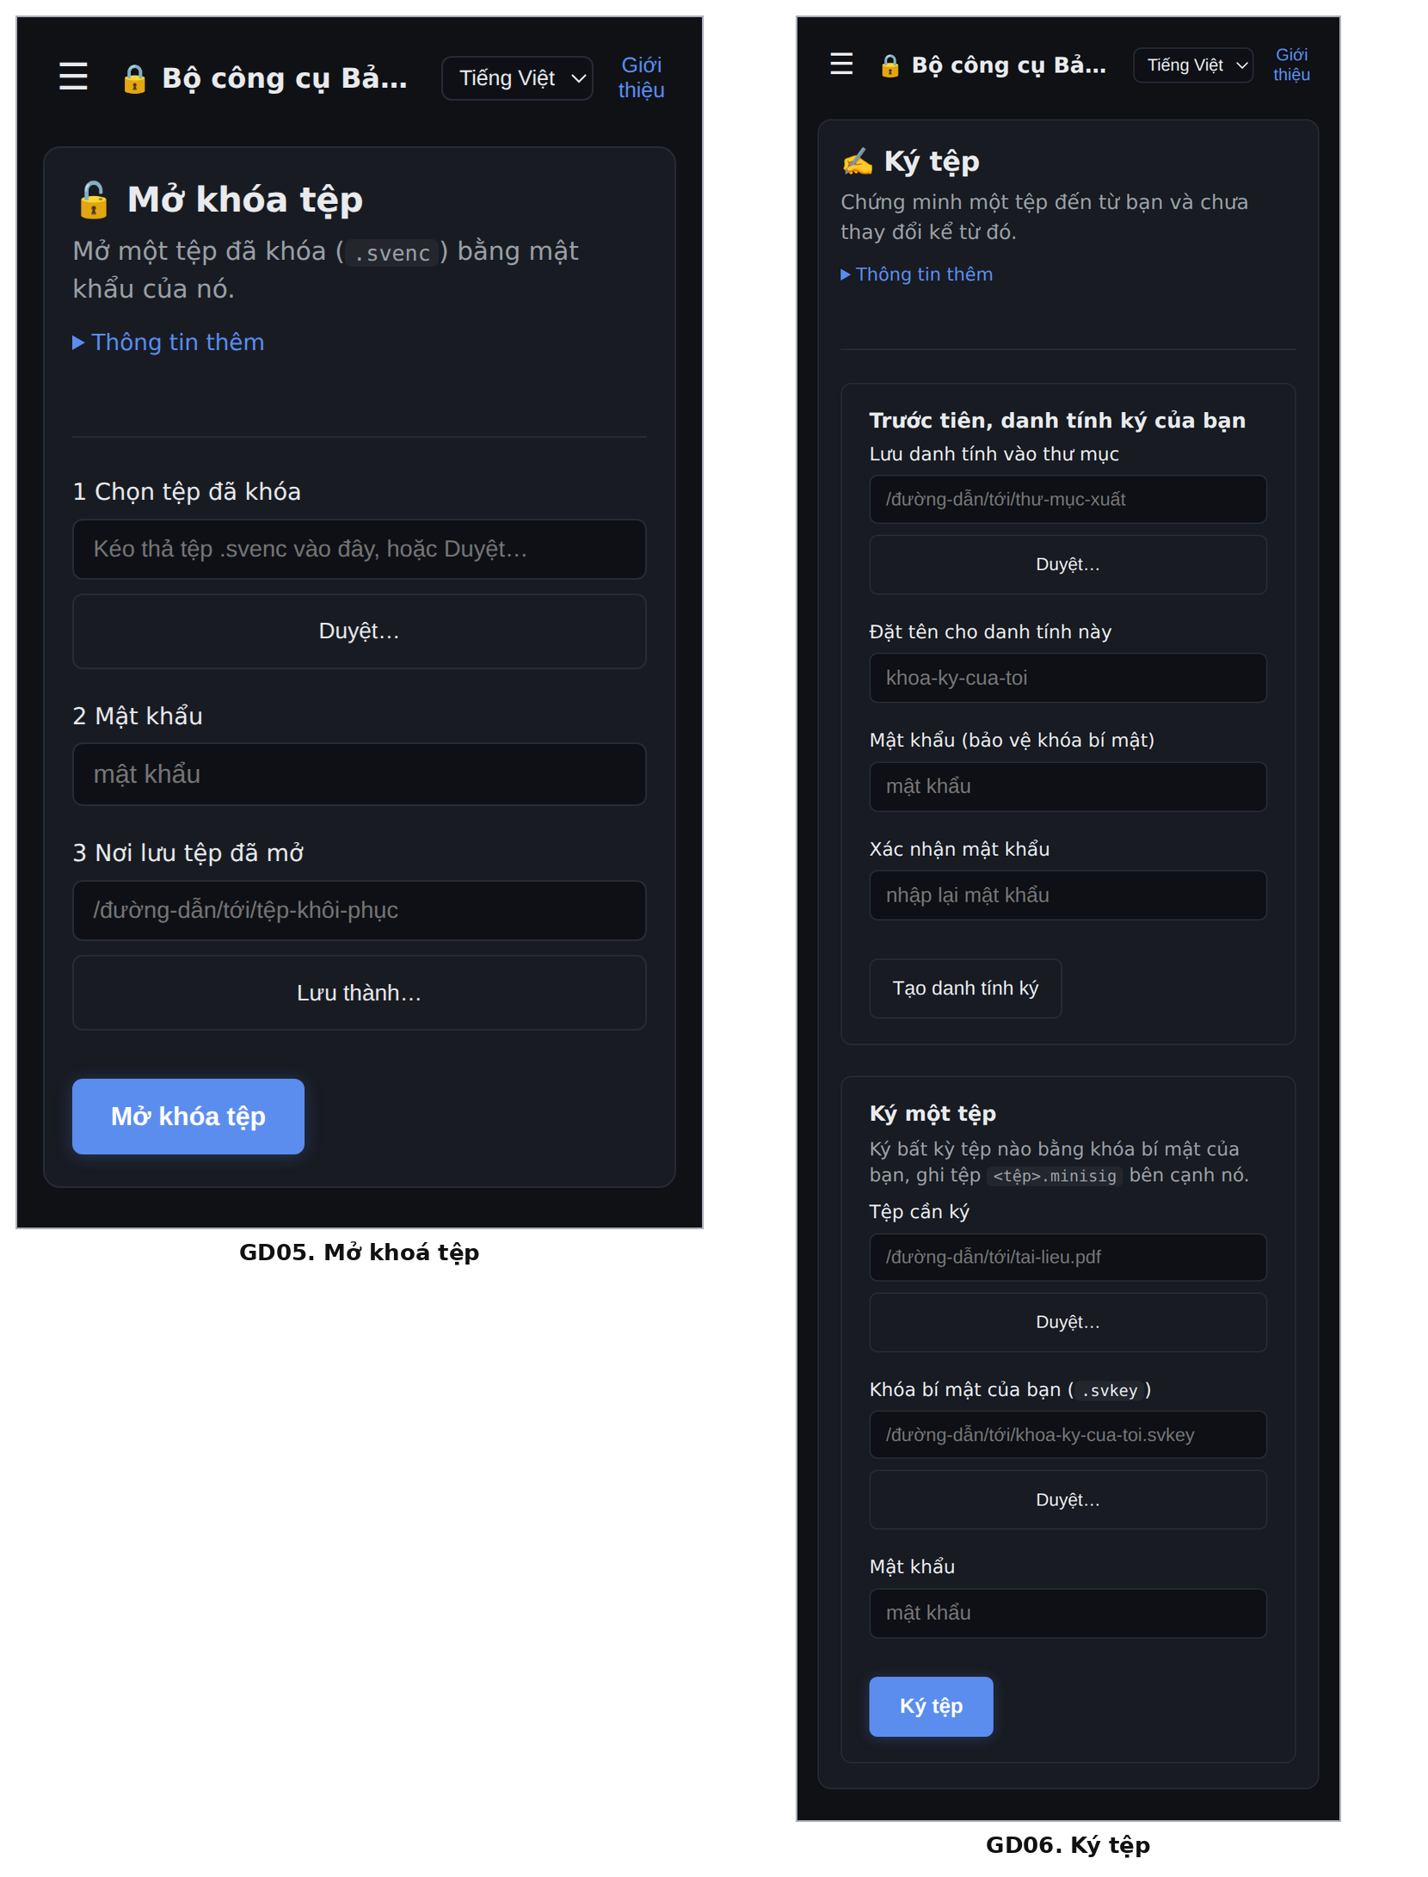
Hình 10. GD05 - Mở khoá tệp; GD06 - Ký tệp
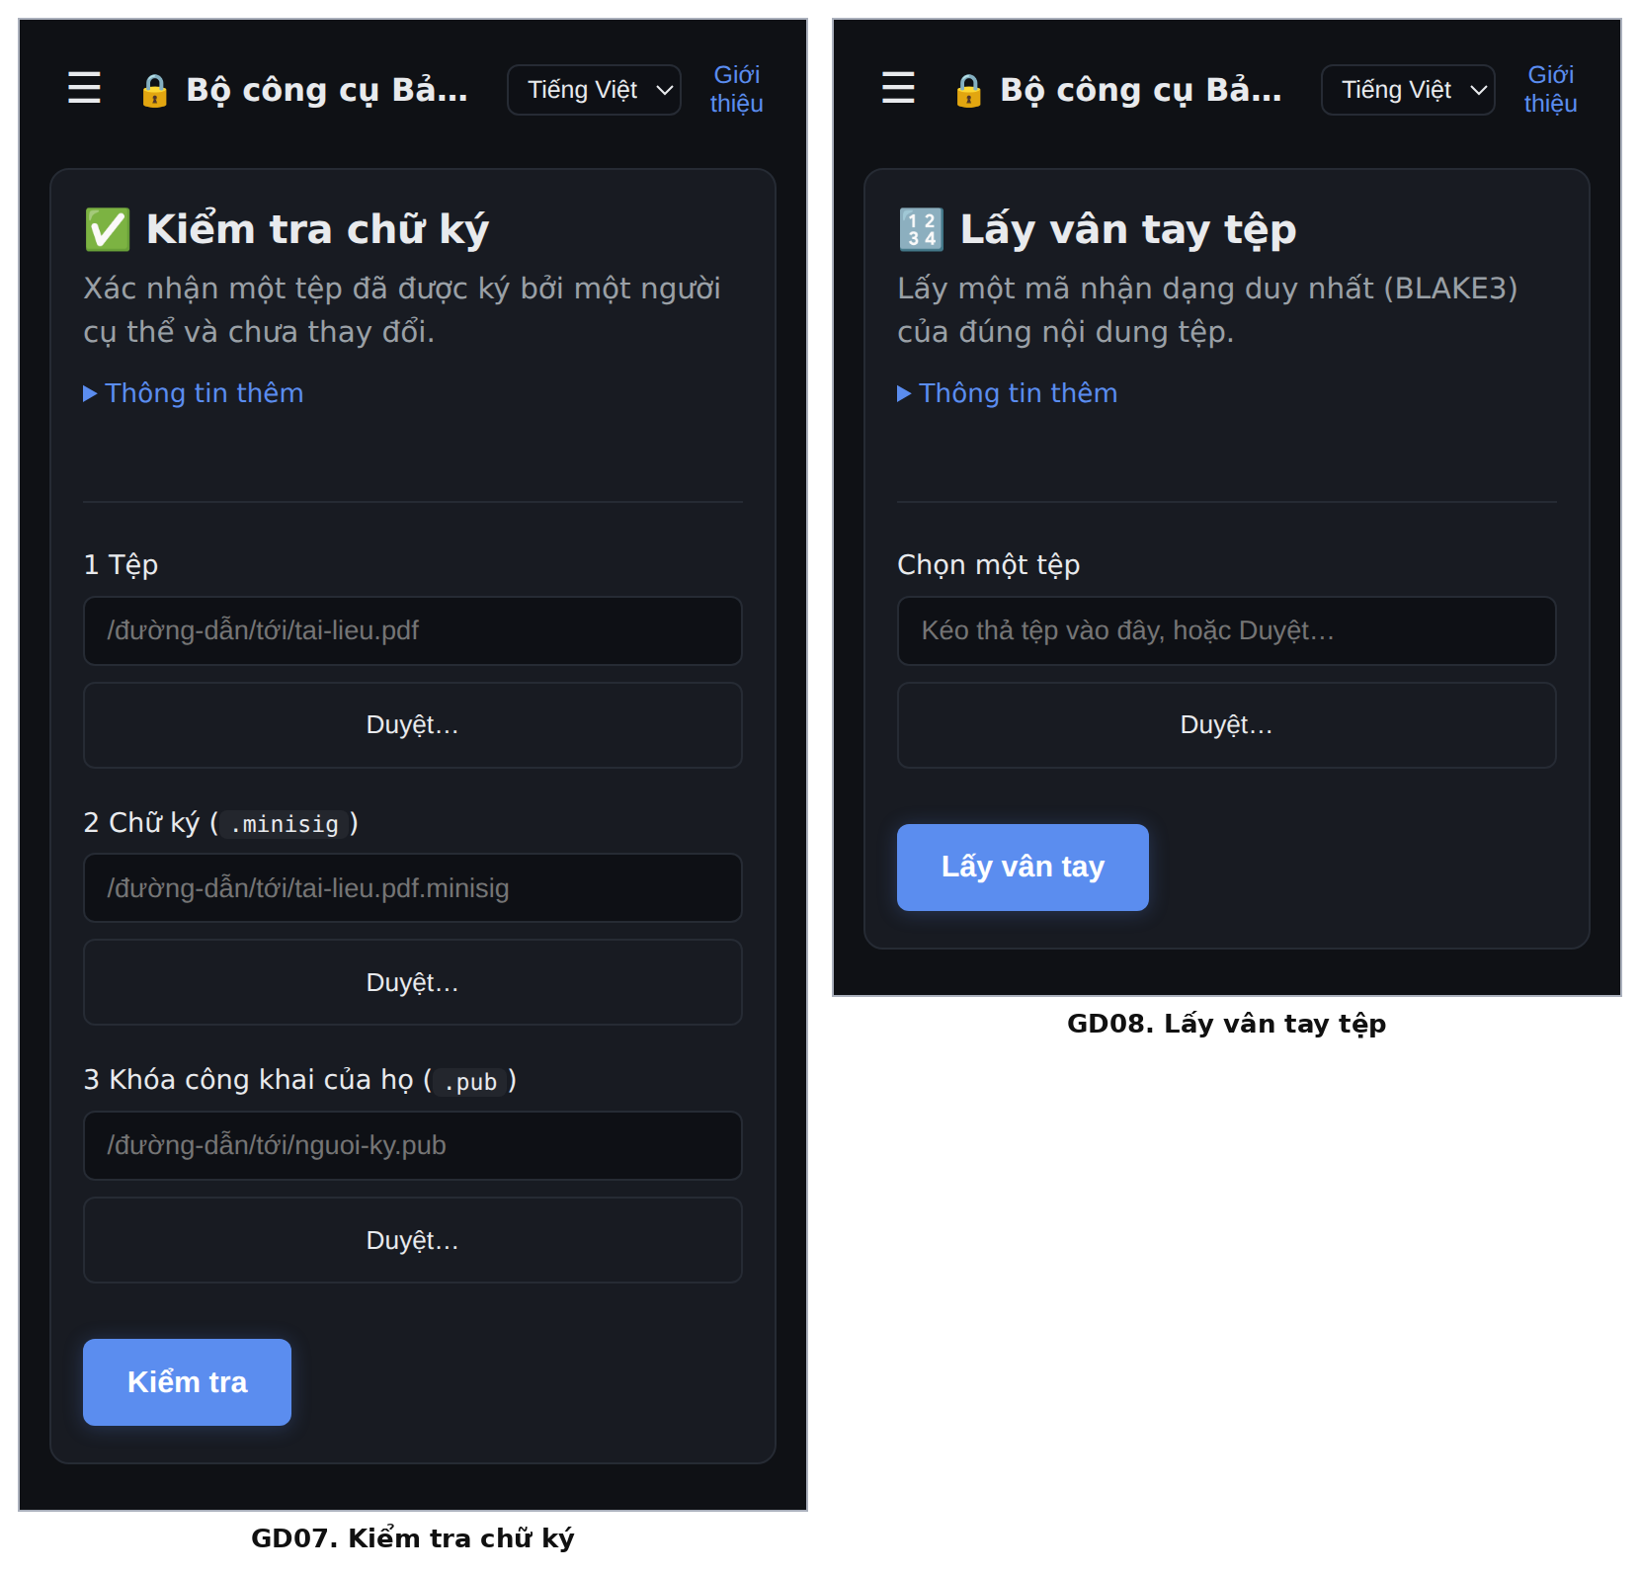
Hình 11. GD07 - Kiểm tra chữ ký; GD08 - Lấy vân tay tệp
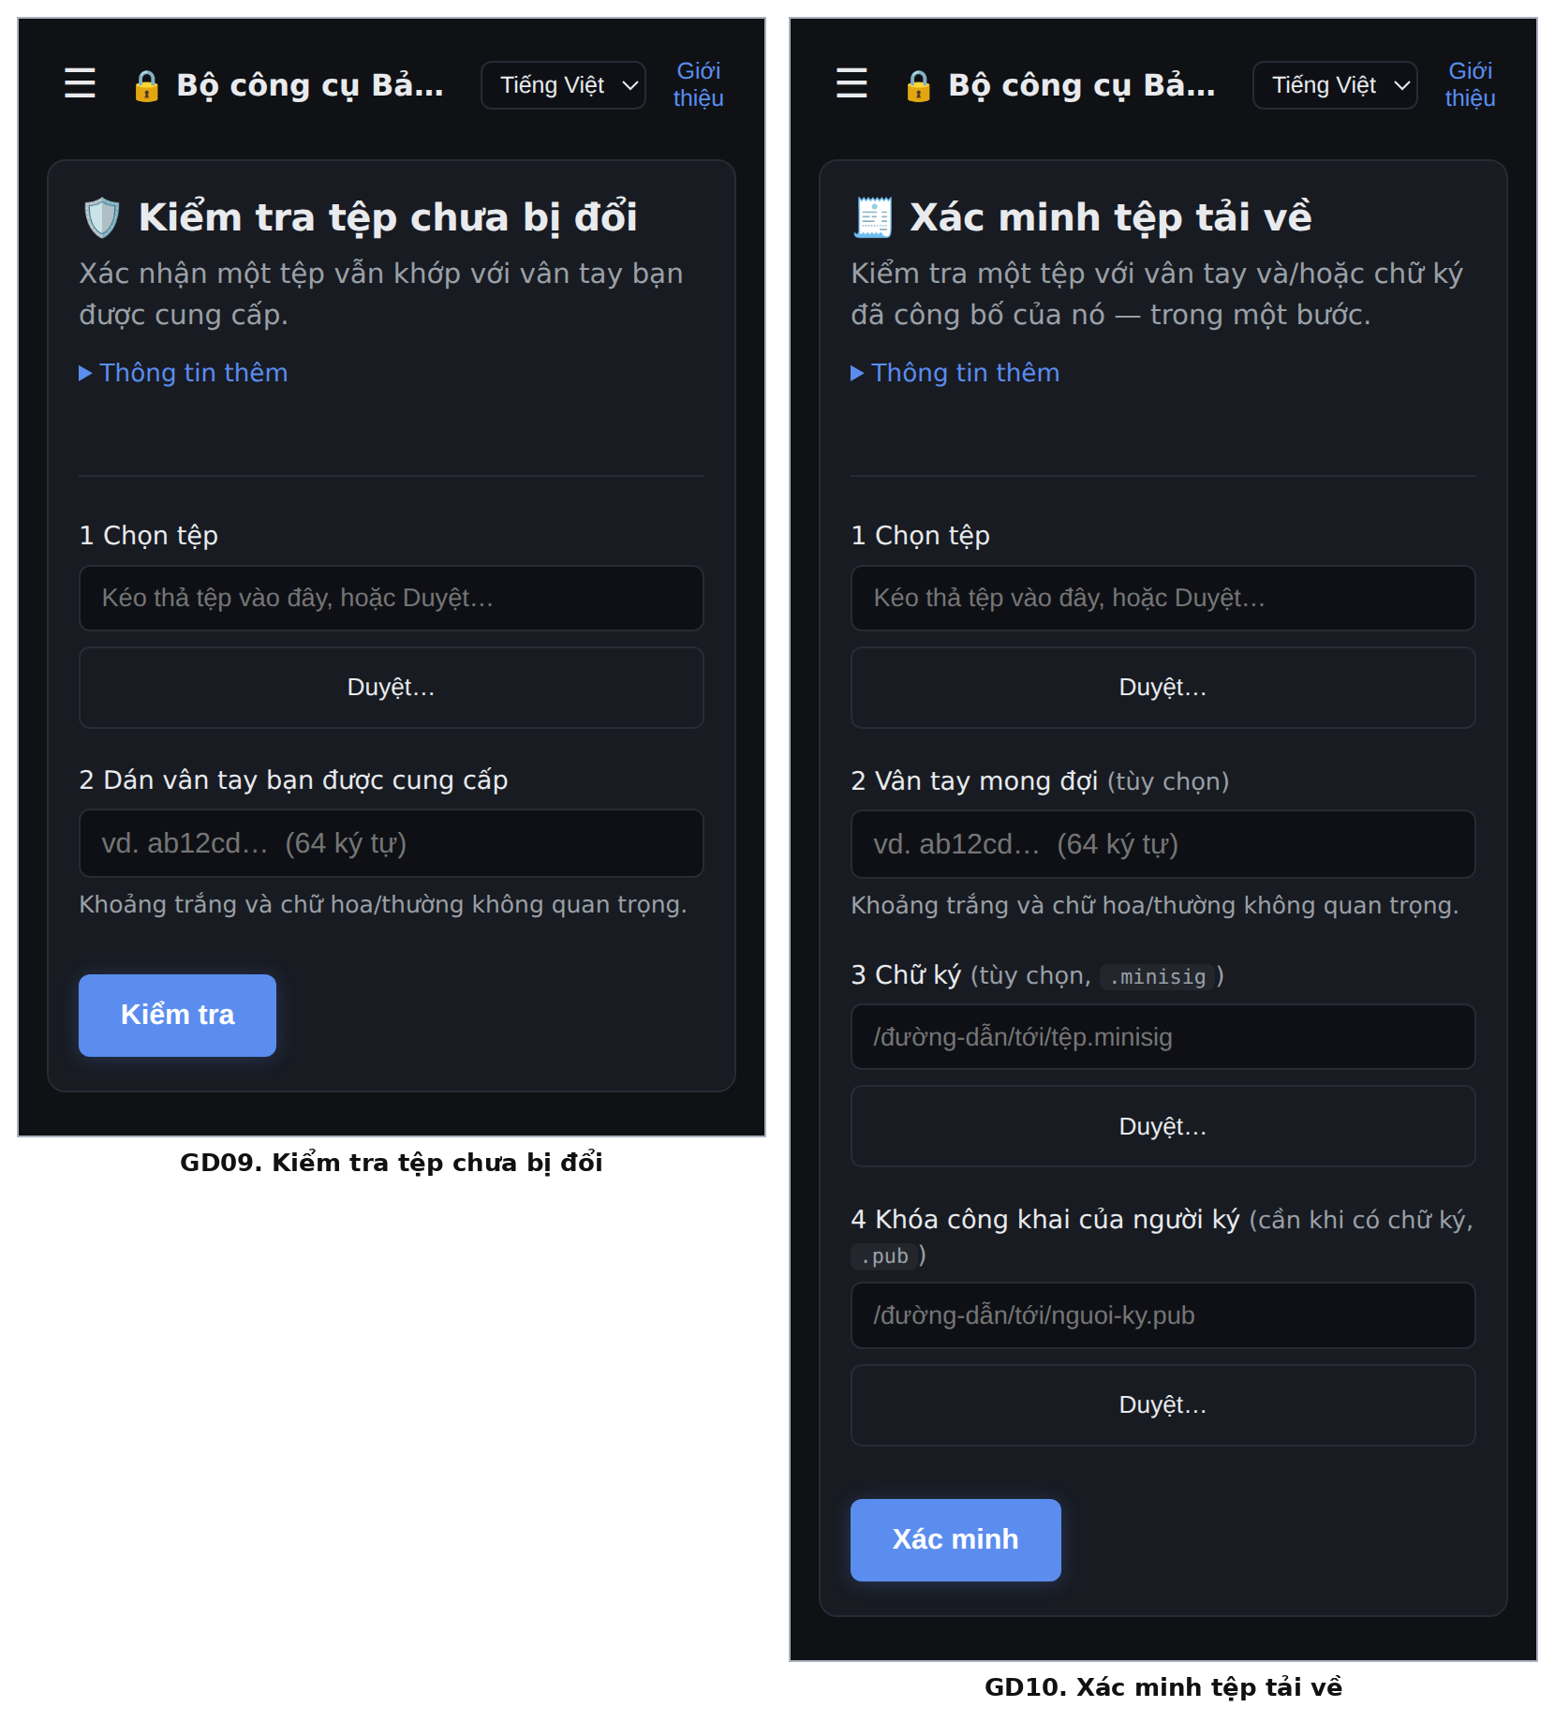
Hình 12. GD09 - Kiểm tra tệp chưa bị đổi; GD10 - Xác minh tệp tải về
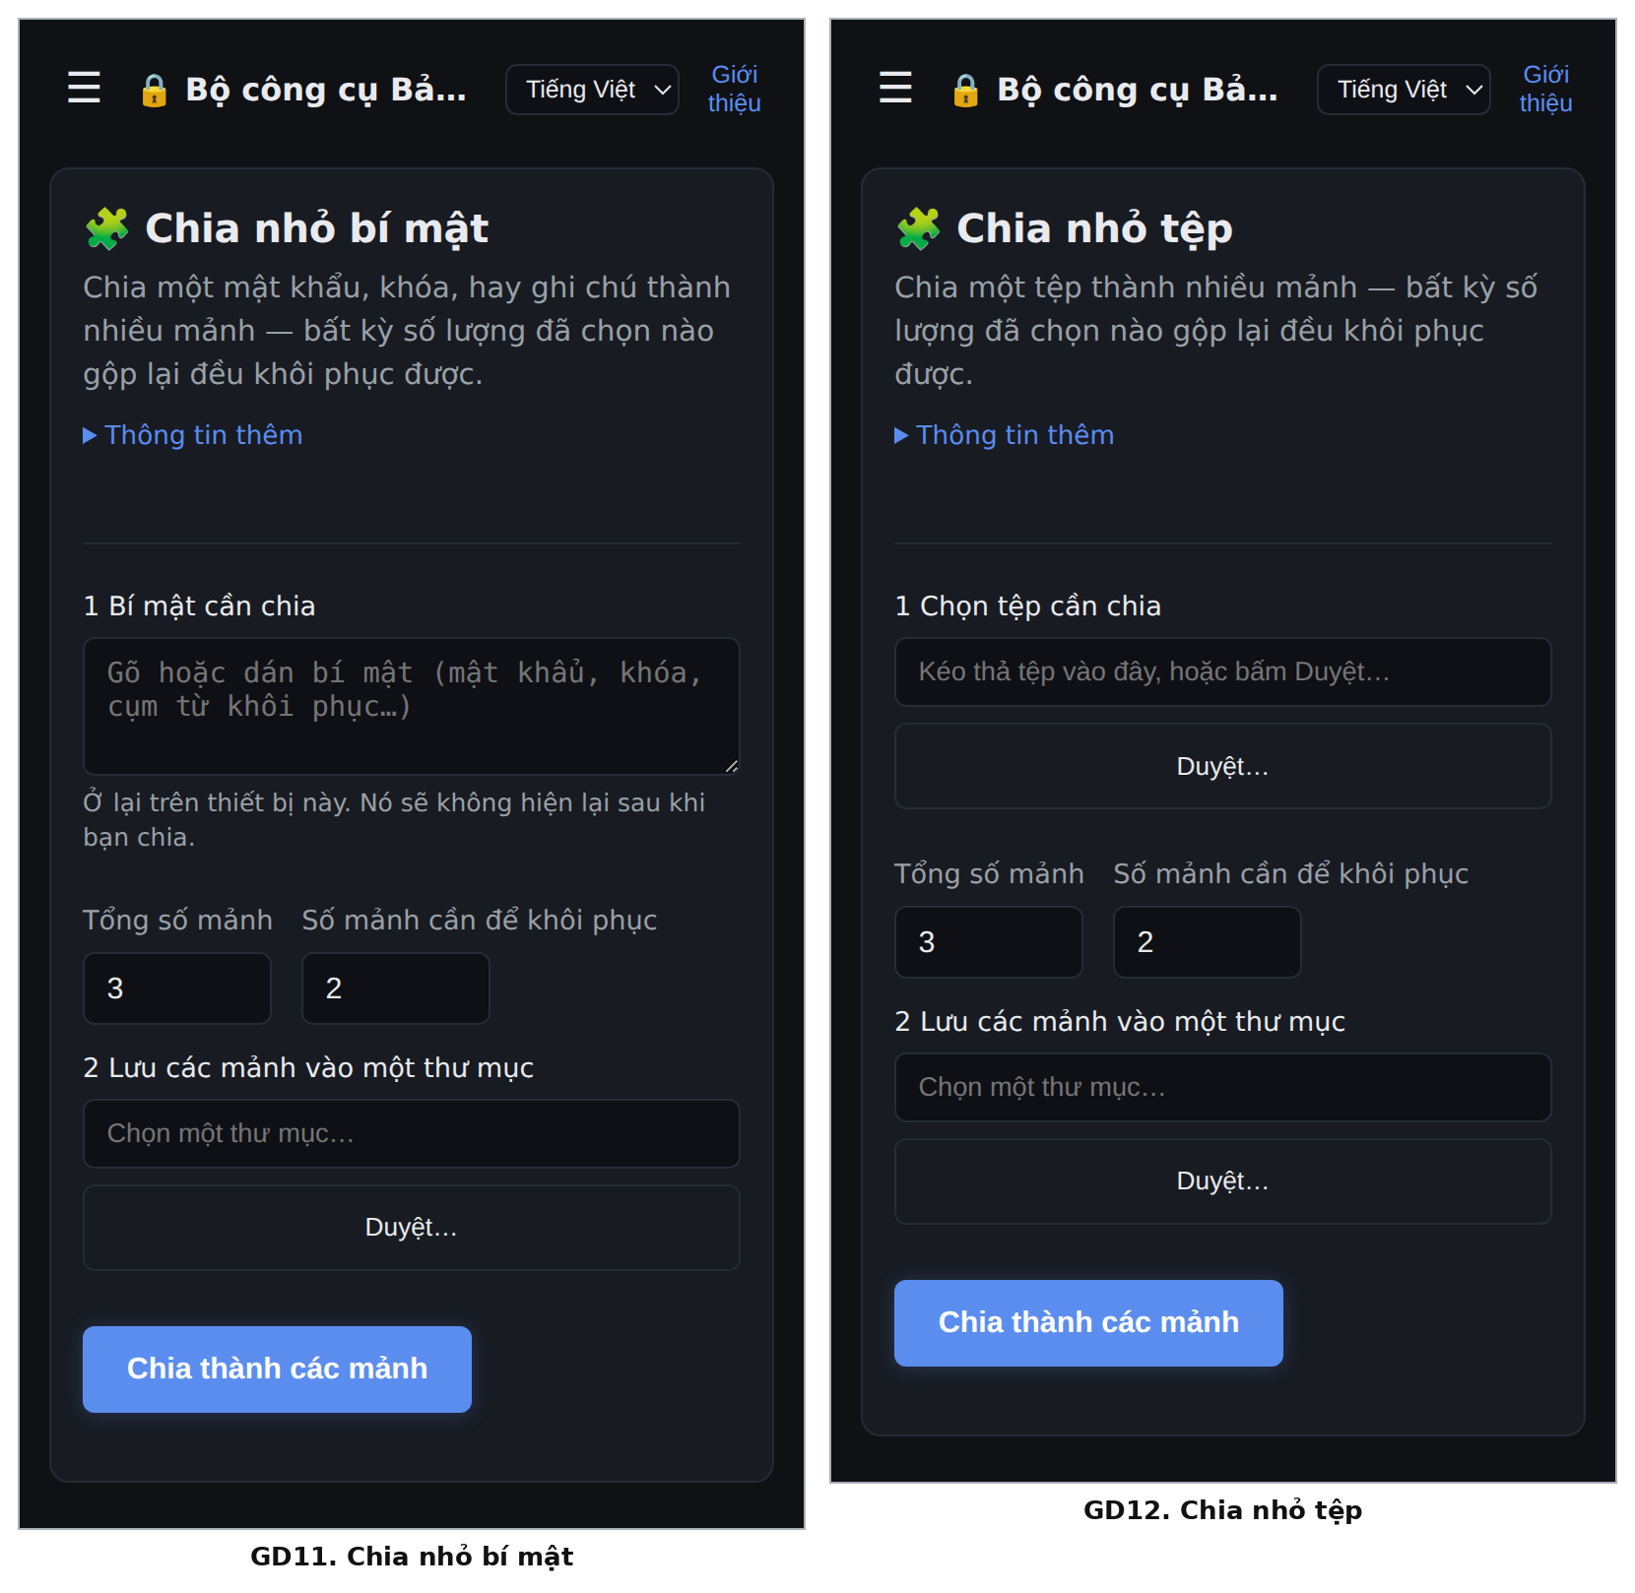
Hình 13. GD11 - Chia nhỏ bí mật; GD12 - Chia nhỏ tệp
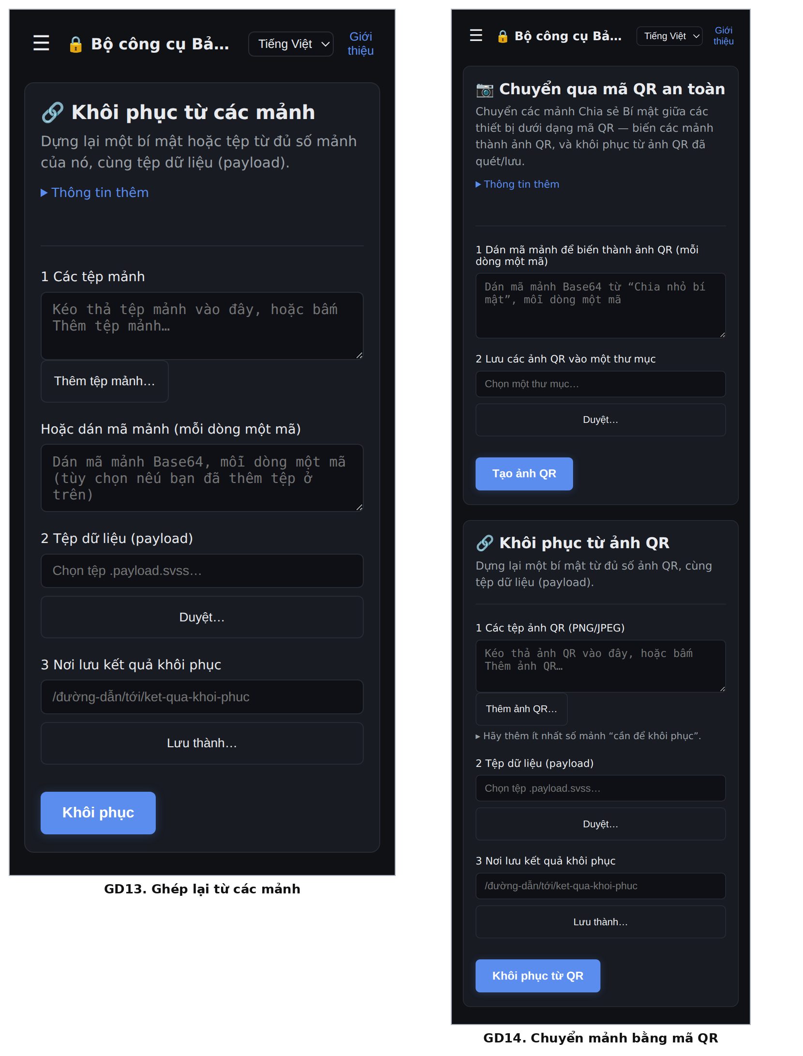
Hình 14. GD13 - Ghép lại từ các mảnh; GD14 - Chuyển mảnh bằng mã QR
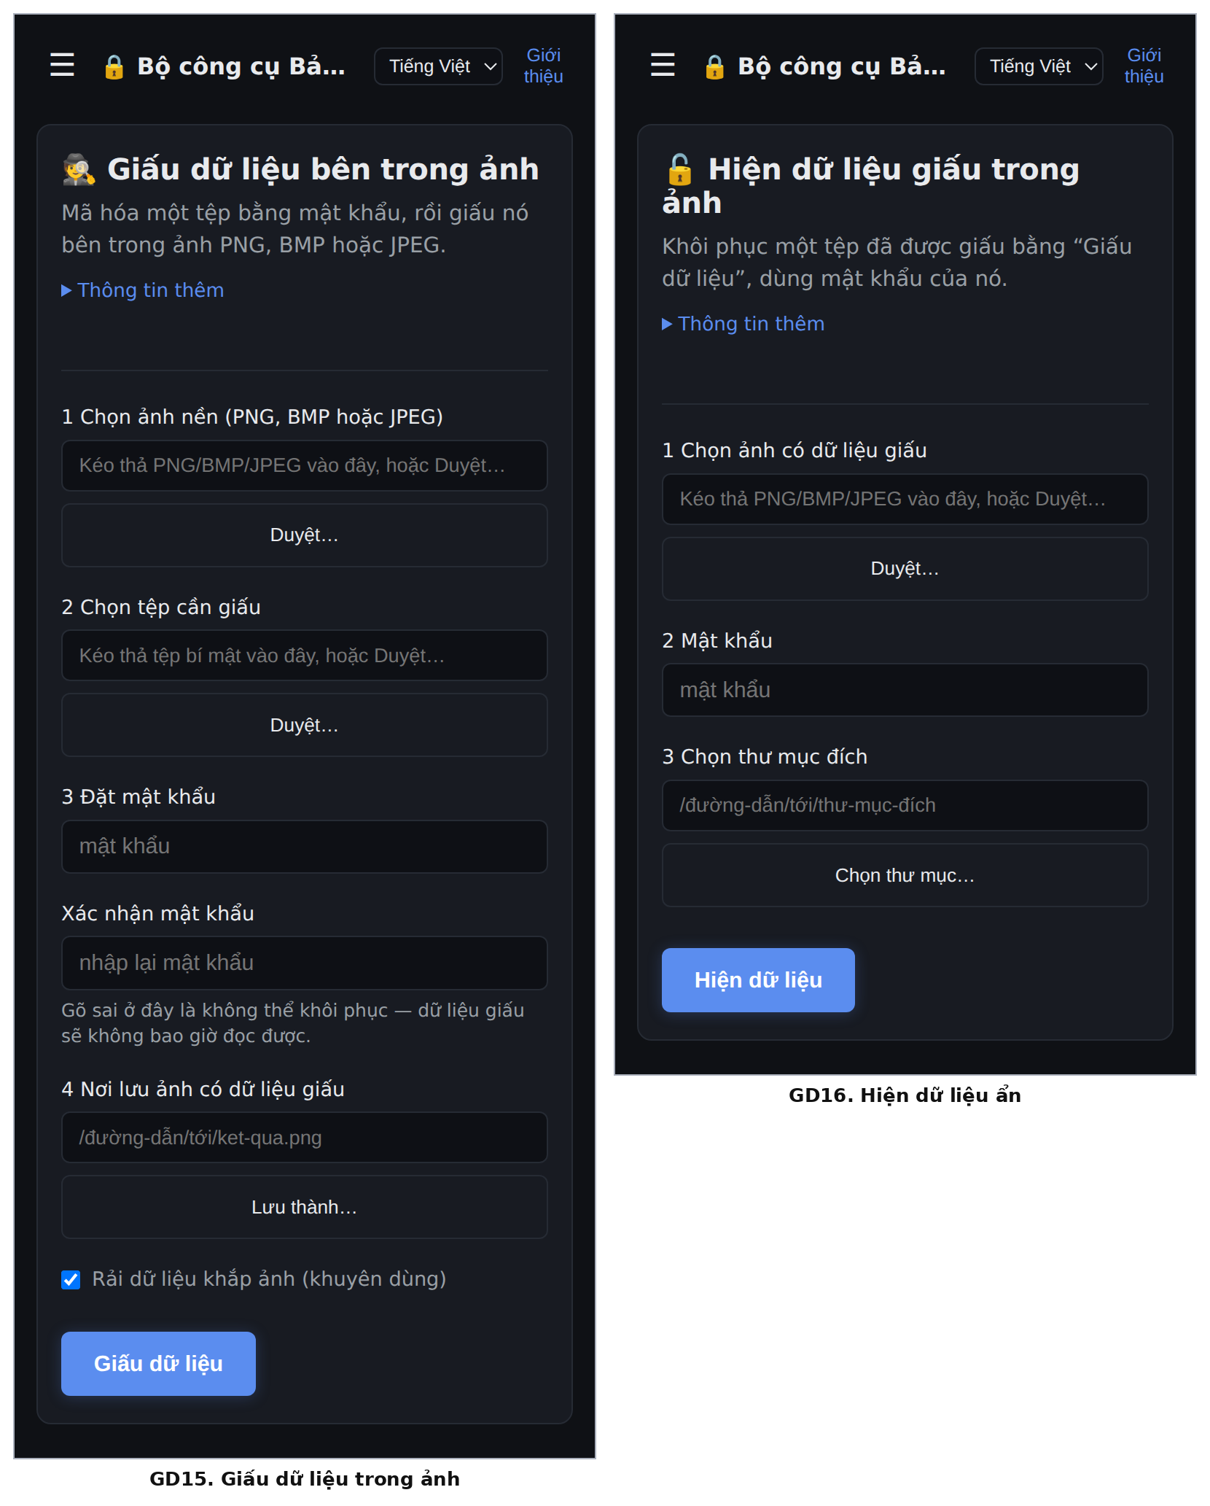
Hình 15. GD15 - Giấu dữ liệu trong ảnh; GD16 - Hiện dữ liệu ẩn
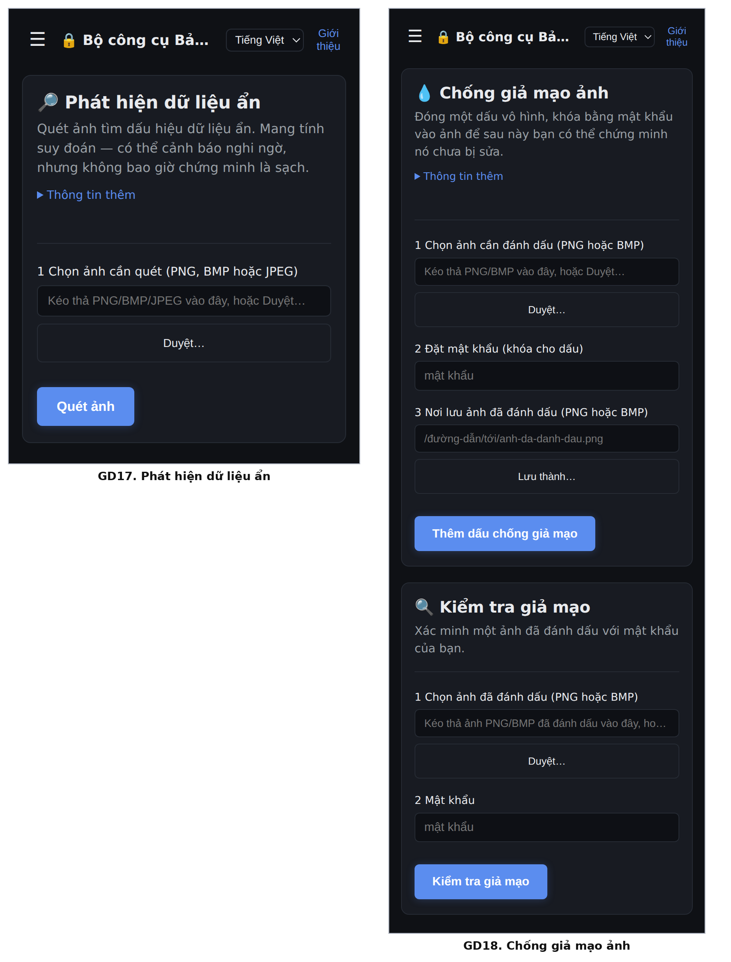
Hình 16. GD17 - Phát hiện dữ liệu ẩn; GD18 - Chống giả mạo ảnh
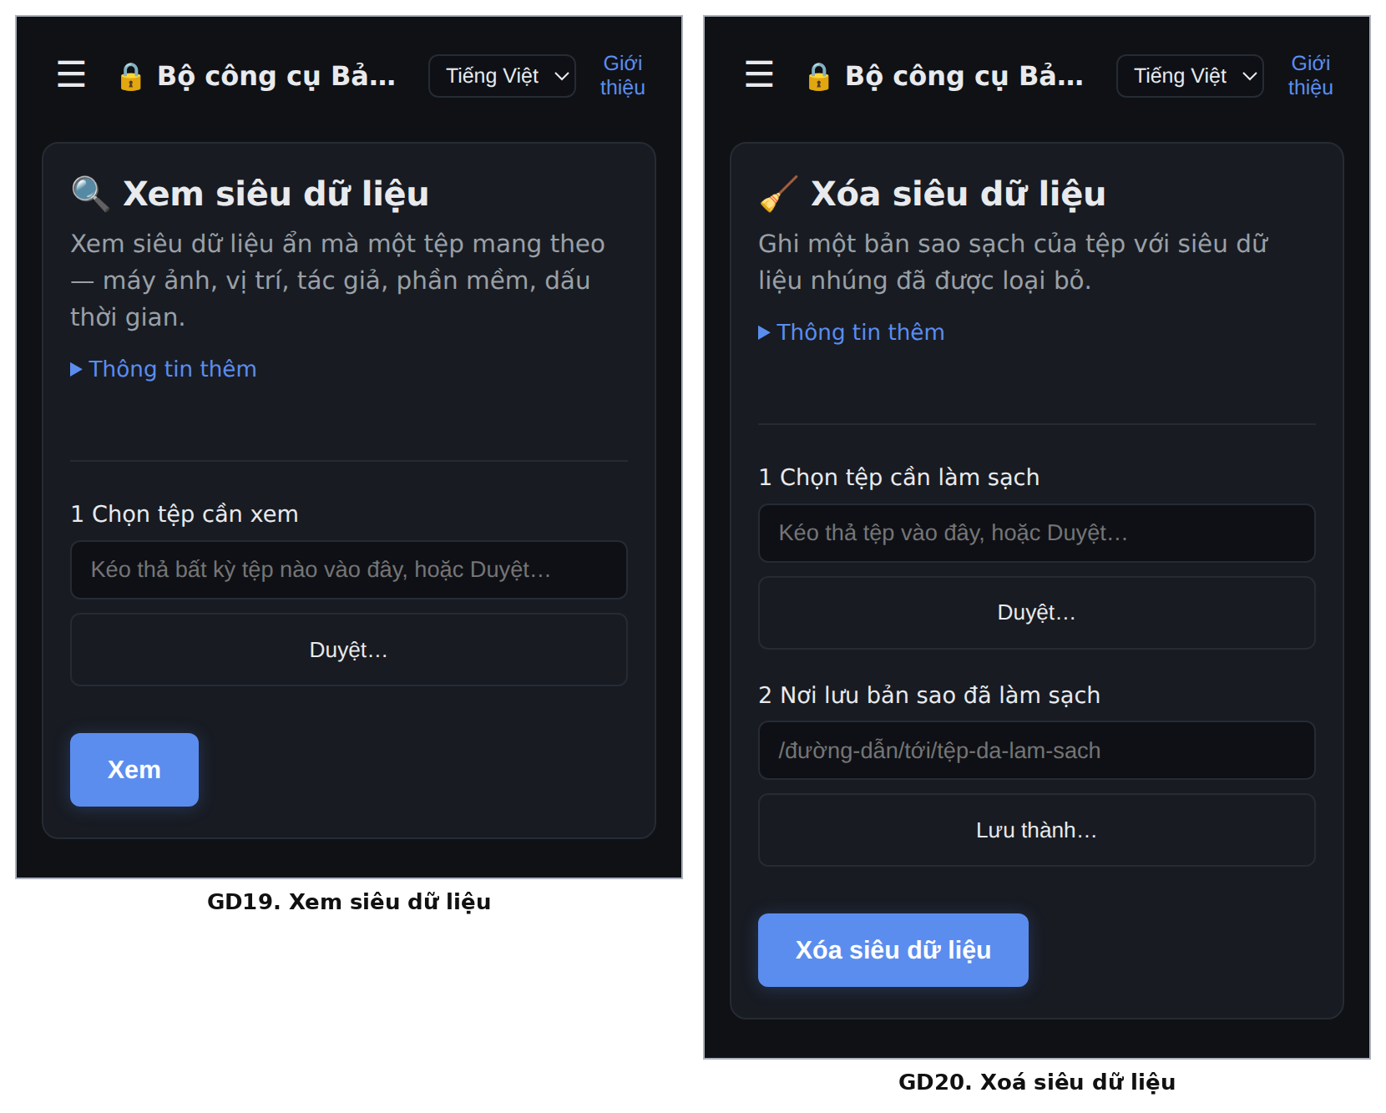
Hình 17. GD19 - Xem siêu dữ liệu; GD20 - Xoá siêu dữ liệu
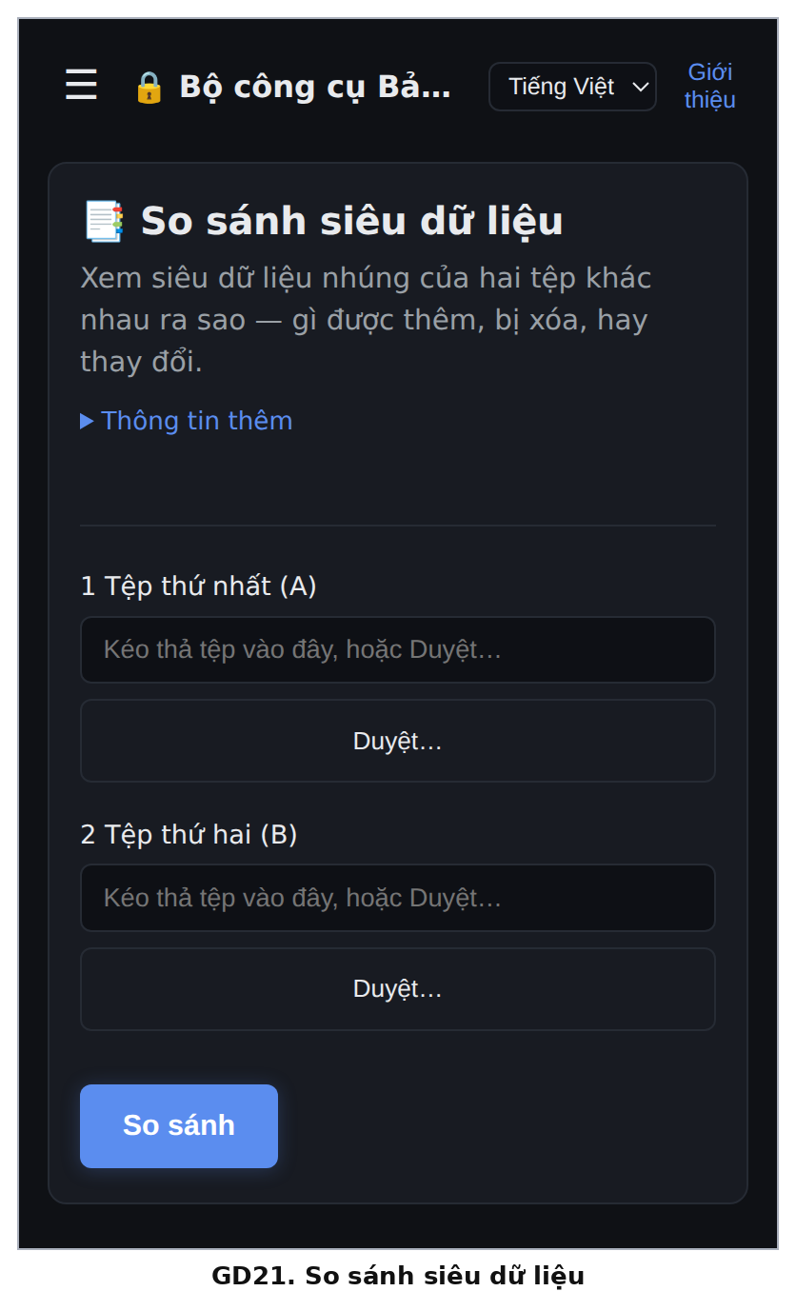
Hình 18. GD21 - So sánh siêu dữ liệu

Hà Nội, ngày 09 tháng 9 năm 2026
XÁC NHẬN CỦA ĐƠN VỊ | CHỦ NHIỆM SÁNG KIẾN  Thượng úy Trần Thị Tới

